PENGARUH GOOD CORPORATE GOVERNANCE, UKURAN PERUSAHAAN DAN PENGUNGKAPAN CORPORATE SOCIAL RESPONSIBILITY TERHADAP NILAI PERUSAHAAN PERTAMBANGAN YANG TERDAFTAR DI

BURSA EFEK INDONESIA (BEI) 2017-2021
SKRIPSI
Sebagai salah satu persyaratan untuk memperoleh gelar Sarjana Akuntansi


Oleh :
Irma Mayang Sari
1801035083
Akuntansi

FAKULTAS EKONOMI DAN BISNIS
UNIVERSITAS MULAWARMAN
SAMARINDA
2022

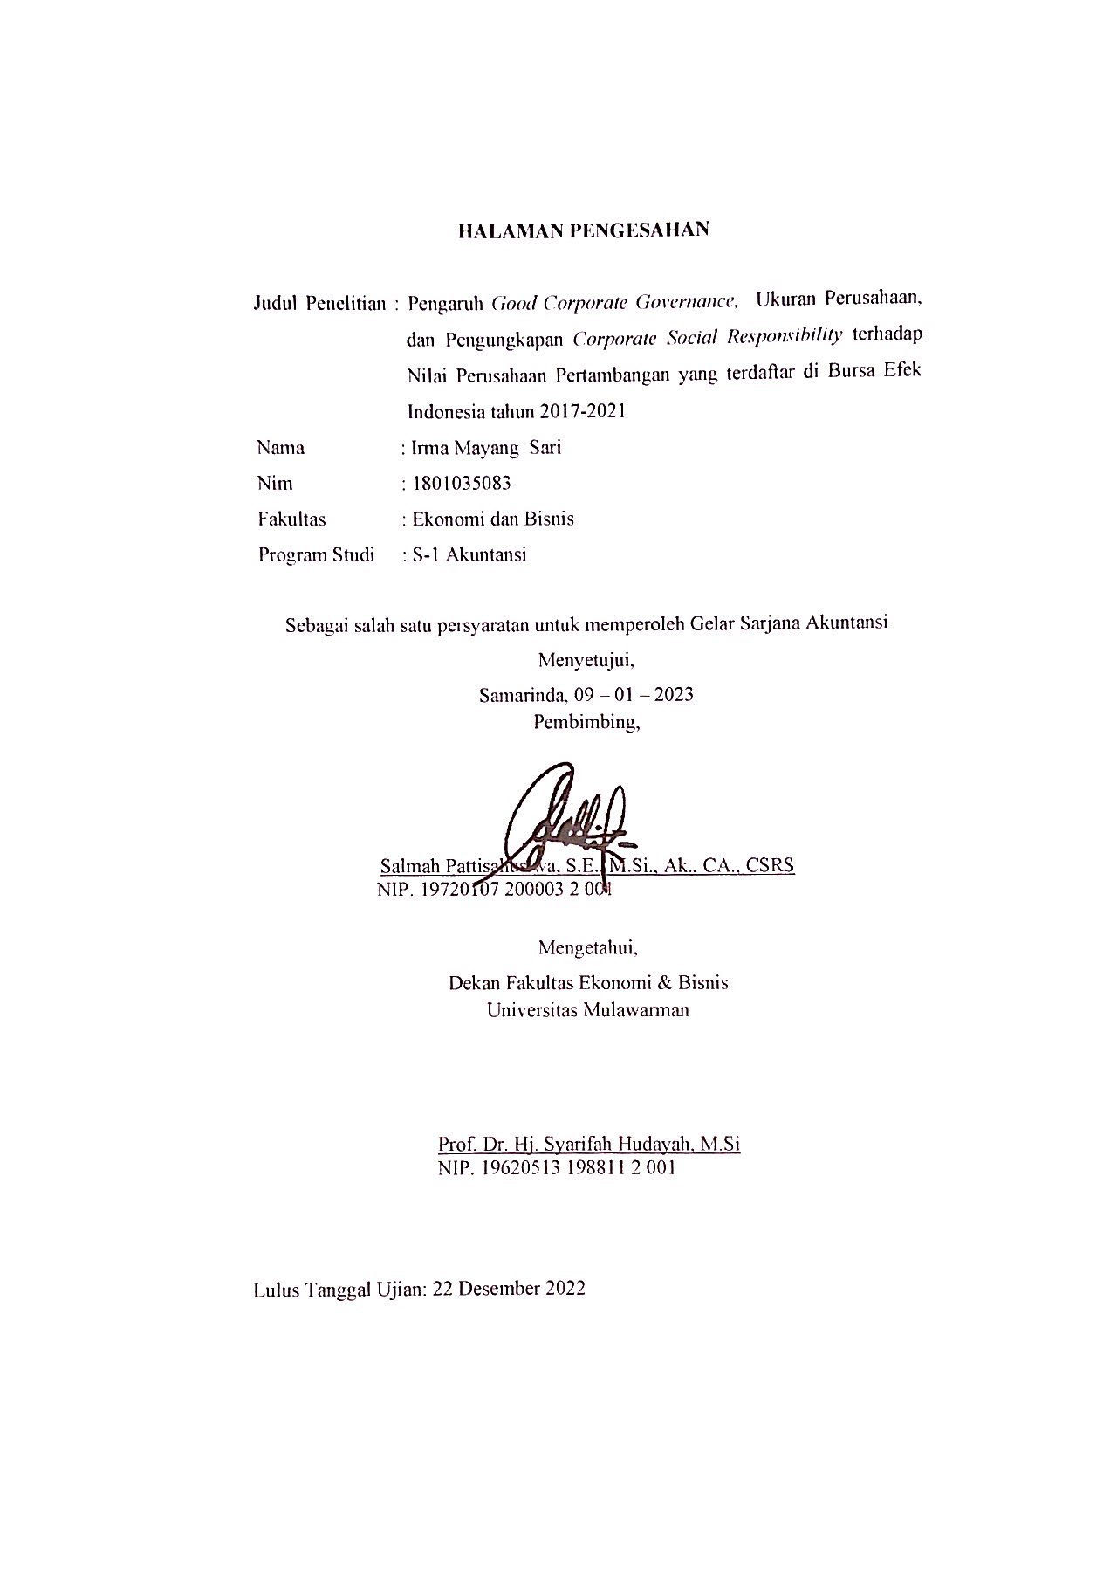
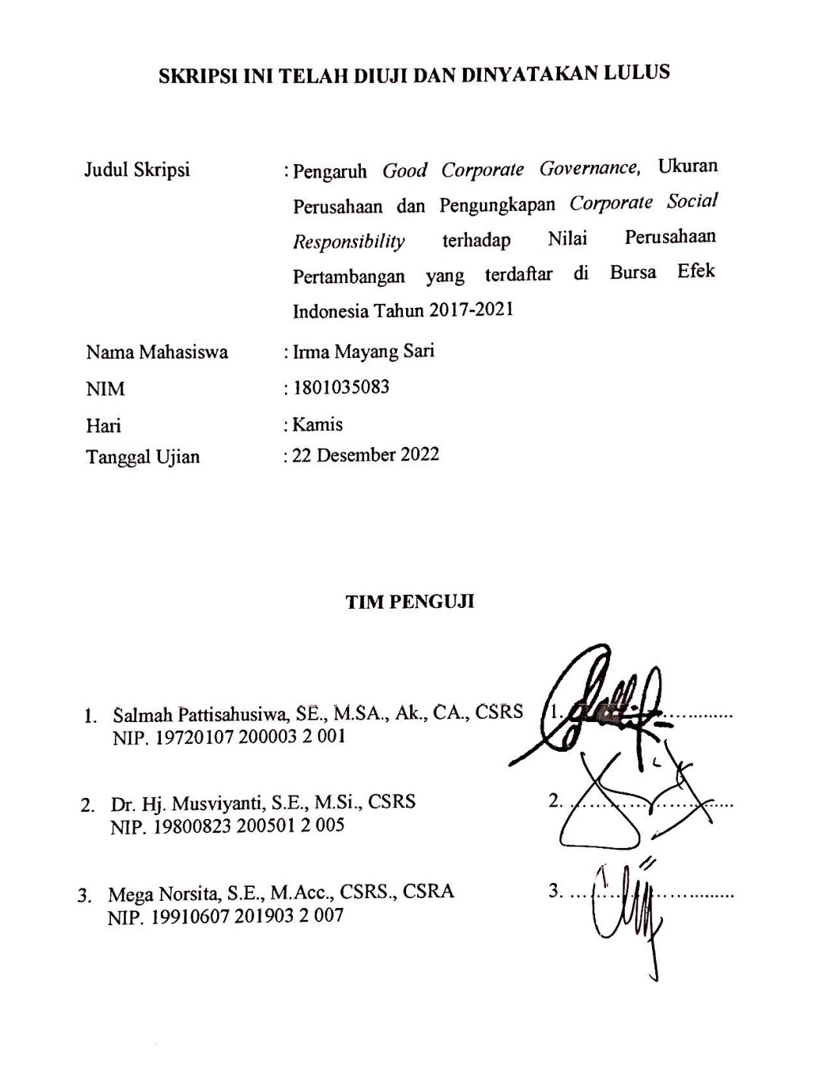

SKRIPSI INI TELAH DIUJI DINYATAKAN LULUS

Judul Skripsi | : | Pengaruh Good Corporate Governance, Ukuran Perusahaan dan Pengungkapan Corporate Social Responsibility terhadap Nilai Perusahaan Pertambangan yang terdaftar di Bursa Efek Indonesia Tahun 2017-2021
Nama Mahasiswa | : | Irma Mayang Sari
NIM | : | 1801035083
Hari | : | Kamis
Tanggal Ujian | : | 22 Desember 2022

TIM PENGUJI

- Salmah Pattisahusiwa, SE., M.SA., Ak., CA., CSRS 1. ……………….........
NIP. 19720107 200003 2 001

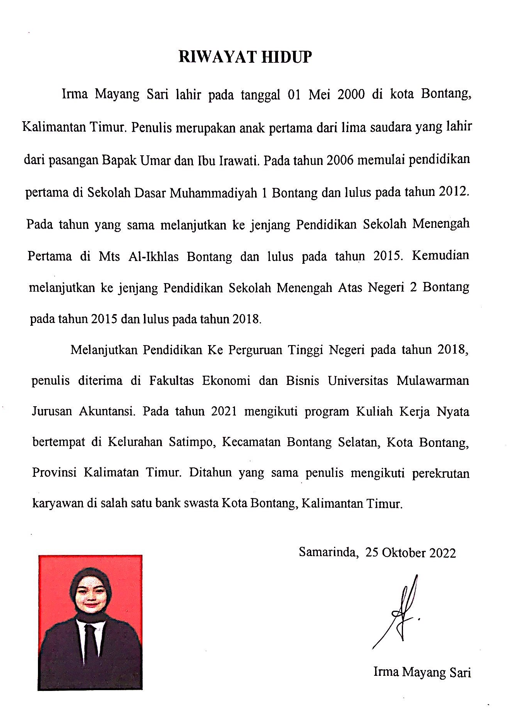

RIWAYAT HIDUP
Irma Mayang Sari lahir pada tanggal 01 Mei 2000 di kota Bontang, Kalimantan Timur. Penulis merupakan anak pertama dari lima saudara yang lahir dari pasangan Bapak Umar dan Ibu Irawati. Pada tahun 2006 memulai pendidikan pertama di Sekolah Dasar Muhammadiyah 1 Bontang dan lulus pada tahun 2012. Pada tahun yang sama melanjutkan ke jenjang Pendidikan Sekolah Menengah Pertama di Mts Al-Ikhlas Bontang dan lulus pada tahun 2015. Kemudian melanjutkan ke jenjang Pendidikan Sekolah Menengah Atas Negeri 2 Bontang pada tahun 2015 dan lulus pada tahun 2018.
Melanjutkan Pendidikan Ke Perguruan Tinggi Negeri pada tahun 2018, penulis diterima di Fakultas Ekonomi dan Bisnis Universitas Mulawarman Jurusan Akuntansi. Pada tahun 2021 mengikuti program Kuliah Kerja Nyata bertempat di Kelurahan Satimpo, Kecamatan Bontang Selatan, Kota Bontang, Provinsi Kalimatan Timur. Ditahun yang sama penulis mengikuti perekrutan karyawan di salah satu bank swasta

ABSTRAK
Irma Mayang Sari Pengaruh Komisaris Independen, Kepemilikan Manajerial, Ukuran Perusahaan, dan Pengungkapan Corporate Social Responsibility Pada Perusahaan Pertambangan BatuBara yang Terdaftar di Bursa Efek Indonesia (BEI) tahun 2017-2021. Dibimbing oleh Ibu Salmah Pattisahusiwa. Penelitian ini bertujuan untuk mengetahui pengaruh Komisaris Independen, Kepemilikan Manajerial, Ukuran Perusahaan, dan Pengungkapan Corporate Social Responsibility terhadap Nilai Perusahaan pada perusahaan pertambangan batubara tahun 2017-2021.Menggunakan data sekunder, teknik analisis data yang digunakan adalah analisis regresi berganda menggunakan spss 23 dengan metode purposive sampling untuk menentukan sampel, terdapat 8 sampel penelitian dengan total 40 pengamatan dari perusahaan sektor pertambangan batubara yang terdaftar di Bursa Efek Indonesia. Hipotesis menggunakan statistik deskriptif, uji asumsi klasik dan regresi linear berganda. Komisaris Independen, Ukuran Perusahaan dan Pengungkapan Corporate Social Responsibility tidak memiliki pengaruh terhadap Nilai Perusahaan dan Kepemilikan Manajerial memiliki pengaruh terhadap Nilai Perusahaan.
Kata Kunci: Komisaris independen, Kepemilikan Manajerial, Ukuran Perusahaan, Pengungkapan Corporate Social Responsibility, Nilai Perusahaan

ABSTRACT
Irma Mayang Sari Influence of Independent Commissioners, Managerial Ownership, Company Size, and Disclosure of Corporate Social Responsibility in Coal Mining Companies Listed on the Indonesia Stock Exchange (IDX) in 2017-2021. Supervised by Mrs. Salmah Pattisahusiwa.This study aims to determine the influence of Independent Commissioners, Managerial Ownership, Company Size, and Corporate Social Responsibility Disclosures on Company Value in coal mining companies in 2017-2021. Using secondary data, the data analysis technique used is multiple regression analysis using SPSS 23 with purposive sampling method to determine the sample, there are 8 research samples with a total of 40 observations from coal mining sector companies listed on the Indonesia Stock Exchange. The hypothesis uses descriptive statistics, classical assumption test and multiple linear regression. Independent Commissioners, Company Size and Disclosure of Corporate Social Responsibility have no effect on Company Value and Managerial Ownership has no effect on Company Value.
Keywords: Independent Commissioner, Managerial Ownership, Company Size, Corporate Social Responsibility Disclosure, Company Value

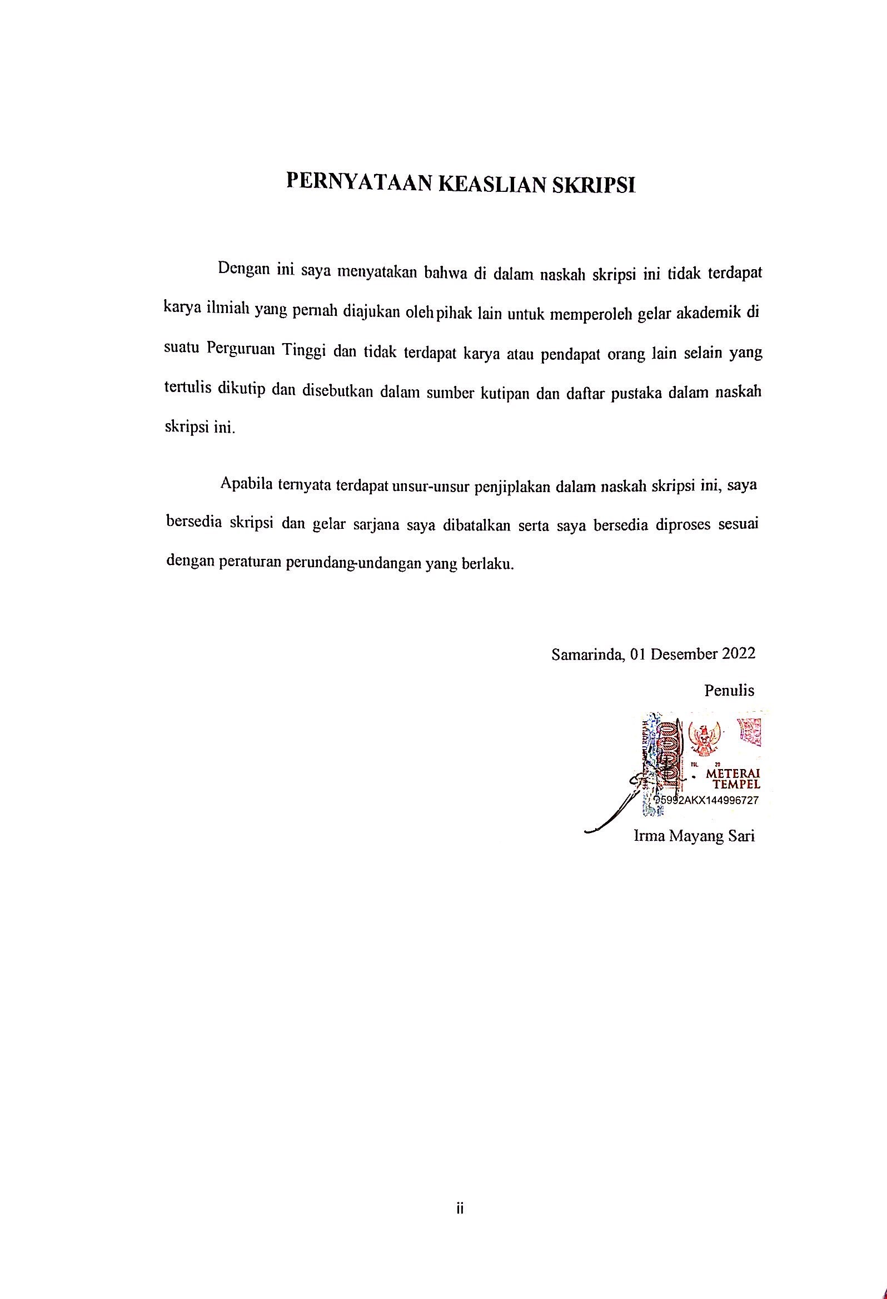

PERNYATAAN PERSETUJUAN PUBLIKASI SKRIPSI
UNTUK KEPENTINGAN AKADEMIS

Sebagai civitas academica Fakultas Ekonomi dan Bisnis Universitas Mulawarman, saya yang bertanda tangan di bawah ini:
Nama : Irma Mayang Sari
NIM : 1801035083
Program Studi : S1-Akuntansi
Fakultas : Ekonomi dan Bisnis
Demi pengembangan ilmu pengetahuan, dengan ini saya menyetujui untuk memberikan izin kepada pihak UPT. Perpustakaan Universitas Mulawarman, Hak Bebas Royalty Non-Ekslusif (Non-Exclusive Royalty-Free Right) atas karya tulis ilmiah berupa skripsi saya yang berjudul “Pengaruh Good Corporate Governance, Ukuran Perusahaan, Pengungkapan Corporate Social Responsibility terhadap Nilai Perusahaan Pertambangan Yang Terdaftar di Bursa Efek Indonesia Tahun 2017-2021” beserta perangkat yang ada (jika diperlukan). Dengan Hak Bebas Royalty Non-Ekslusif ini, pihak UPT. Perpustakaan Universitas Mulawarman berhak menyimpan, mengalih media atau memformatkan, mengelola dalam bentuk pangkalan data (database), merawat, dan mempublikasikan skripsi saya untuk kepentingan akademis selama tetap mencamtukan nama saya sebagai penulis/pencipta dan sebagai pemilik Hak Cipta.
Demikian pernyataan ini saya buat dengan sebenarnya.

Dibuat di : Samarinda
Tanggal : 09 Januari 2023

Yang menyatakan,

Irma Mayang Sari
NIM. 1801035083

KATA PENGANTAR
Puji syukur Kehadirat Allah SWT, Tuhan Yang Mahas Esa, yang telah memberikan segala karunia dan limpahan rahmat-Nya, serta junjungan kita nabi besar Muhammad SAW sebagai panutan kita, yang akhirnya penulis dapat menyelesaikan skripsi ini yang berjudul “Pengaruh Komisaris Independen, Kepemilikan Manajerial, Ukuran Perusahaan dan Pengungkapan Corporate Social Responsibility terhadap Nilai Perusahaan yang terdaftar di Bursa Efek Indonesia tahun 2017-2021” sebagai salah satu syarat untuk mendapatkan gelar Sarjana Akuntansi pada Fakultas Ekonomi dan Bisnis Universitas Mulawarman.
Pada kesempatan ini penulis mengucapkan terima kasih kepada seluruh pihak yang telah memberikan bimbingan, dukungan dan bantuan selama proses penyelesaian skripsi ini. Oleh karena itu penulis mengucapkan terima kasih kepada:
- Prof. Dr. Ir. H. Abdunnur, M.Si selaku Rektor Universitas Mulawarman.
- Prof. Dr. Hj. Syarifah Hudayah, M.Si selaku Dekan Fakultas Ekonomi dan Bisnis Universitas Mulawarman.
- Ibu Dwi Risma Deviyanti, SE., M.Si., Ak., CA selaku Ketua Jurusan Akuntansi Fakultas Ekonomi dan Bisnis Universitas Mulawarman.
- Ibu Dr. Wulan Lyhing Ratna Sari, S.E., M.Si., CSP selaku Sekretaris Jurusan Akuntansi Fakultas Ekonomi dan Bisnis Universitas Mulawarman.
- Dr. H. Zaki Fakhroni, Akt.,CA.,CTA.,CfrA selaku Koordinator Program Studi Fakultas Ekonomi dan Bisnis Universitas Mulawarman.
- Ibu Salmah Pattisahusiwa, S.E., M.Si., Ak., CA selaku dosen pembimbing yang telah ikhlas dalam membantu saya dan bersedia meluangkan waktunya untuk bimbingan, arahan, nasehat serta saran dalam penyusunan skripsi ini.
- Dr. Set Asmapane., S.E., M.Si., Ak., CA., CTA., CPA selaku Dosen Wali yang telah memberikan bimbingan dan nasehat selama penulis menempuh studi di Fakultas Ekonomi dan Bisnis Universitas Mulawarman.
- Bapak/Ibu Dosen Fakultas Ekonomi dan Bisnis Universitas Mulawarman yang telah memberikan ilmu pengetahuan kepada penulis selama proses perkuliahan.
- Seluruh Staf Jurusan, Akademik, dan Tata Usaha Fakultas Ekonomi dan Bisnis Universitas Mulawarman yang telah membantu penulis selama masa studi.
- Kedua orang tua saya yang saya sangat cintai Bapak Umar dan Ibu Irawati yang telah memberikan saya doa, semangat dan motivasi kepada penulis
- Saudara penulis Putri Pactrecia, Muhammad Rizky, Nabila Umar dan Muhammad Ibrahim yang menjadi penyemangat dalam menyelesaikan skripsi ini, serta keluarga yang tidak dapat disebutkan satu persatu.
- Kepada Muhammad Ibnu yang selalu mendukung, memberikan doa dan bersedia mendengarkan keluh kesah penulis selama masa perkuliahan.
- Sahabat terkasih Asih Cahya Wiranti, Fatimah Zuhro, Nurul Syarifah, Awlifia Alfiolita, Fildza Shabrina, Febri Awalia, Agnes Febriyanti dan Riza Varilda Ariani yang telah memberikan semangat dan dukungan dalam penulisan skripsi ini.
- Olivia Mahsya, Briandena Silvania, Karmila Aulia Sahaja, Khairunnisah, dan Anjani Risa, yang telah membantu penulis dalam memberikan semangat dan nasehat pada penyusunan skripsi ini.
- Rekan kerja saya terutama Kak Indah, Kak Rie, dan Kak Eis yang selalu membantu saya dalam menyeimbangi waktu kerja dan perkuliahan saya serta memberikan semangat kepada saya.
- Seluruh teman-teman Akuntansi Angkatan 2018 dan pihak yang terlibat secara langsung maupun tidak langsung yang tidak bisa penulis sebutkan satu persatu yang telah menjadi keluarga baru penulis dan memberikan pengalaman, penulis merasa sangat bersyukur karena dipertemukan oleh teman-teman yang hebat seperti kalian.
Semoga segala bantuan, dukungan serta kebersamaan selama ini yang telah diberikan kepada penulis kelak mendapatkan balasan yang lebih besar dari Allah SWT. Penulis menyadari bahwa skripsi ini masih jauh dari kata sempurna, oleh karena itu penulis mengharapkan adanya masukan dan saran yang membangun dari semua pihak sehingga skripsi ini dapat menjadi karya tulis yang lebih baik dan bermanfaat bagi pihak yang membutuhkan. Samarinda, 25 Oktober 2022

Irma Mayang Sari

DAFTAR ISI
Halaman
HALAMAN JUDUL i
HALAMAN PENGESAHAN ii
SKRIPSI INI TELAH DIUJI DAN DINYATAKAN LULUS .........................iii
RIWAYAT HIDUP iv
ABSTRAK v
ABSTRACT vi
PERNYATAAN KEASLIAN SKRIPSI vii
PERNYATAAN PERSETUJUAN PUBLIKASI SKRIPSI ...........................viii
KATA PENGANTAR ix
DAFTAR ISI xii
DAFTAR TABEL xv
DAFTAR GAMBAR xvi
DAFTAR SINGKATAN xvii
DAFTAR LAMPIRAN xviii
BAB I PENDAHULUAN 1
1.1 Latar Belakang 1
1.2 Rumusan Masalah 7
1.3. Tujuan Penelitian 7
1.4. Manfaat Penelitian 8
1.1.1. Manfaat Teoritis 8
1.4.2. Manfaat Praktis 8
BAB II KAJIAN PUSTAKA 10
2.1. Landasan Teori 10
2.1.1. Teori Keagenan (Agency Theory) 10
2.1.2. Teori Stakeholder 11
2.1.3. Nilai Perusahaan 12
2.1.4. Good Corporate Governance (GCG) 13
2.1.5. Ukuran Perusahaan 14
2.1.6. Pengungkapan Corporate Social Responsibility (CSR) 15
2.2. Penelitian Terdahulu 15
2.3. Kerangka Konseptual 20
2.4. Pengembangan Hipotesis 23
2.4.1. Pengaruh Komisaris Independen Terhadap Nilai Perusahaan 23
2.4.2. Kepemilikan Manajerial terhadap Nilai Perusahaan 24
2.4.3. Ukuran Perusahaan Terhadap Nilai Perusahaan 25
2.4.4. Pengungkapan Corporate Social Responsibility terhadap Nilai Perusahaan 26
BAB III METODE PENELITIAN 28
3.1. Definisi Operasional 28
3.1.1. Variabel Dependen 28
3.1.2. Variabel Independen 29
3.1.2.1. Good Corporate Governance 29
3.1.2.2. Ukuran Perusahaan 31
3.1.2.3. Pengungkapan Corporate Social Responsibility 32
3.2. Populasi dan Sampel 33
3.3. Jenis dan Sumber Data 34
3.3.1. Jenis Data 34
3.3.2. Sumber Data 34
3.4. Metode Pengumpulan Data 35
3.5. Analisis Data 35
3.5.1. Statistik Deskriptif 35
3.5.2. Uji Asumsi Klasik 36
3.5.3. Analisis Regresi Berganda 39
3.5.4. Uji kelayakan Model (Uji F) 39
3.5.5. Uji Koefisien Determinasi (R2) 40
3.5.6. Uji Hipotesis (Uji t) 41
BAB IV HASIL DAN PEMBAHASAN 42
4.1. Deskripsi Objek Penelitian 42
4.2. Analisis Statistik Deskriptif 42
4.3. Hasil Uji Asumsi Klasik 44
4.3.1. Uji Normalitas 44
4.3.2. Uji Multikolinearitas 47
4.3.3. Uji Heteroskedastisitas 48
4.3.4. Uji Autokorelasi 48
4.4. Analisis Regresi Berganda 49
4.5. Uji Kelayakan Model (Uji F) 50
4.6. Uji Koefisien Determinasi R² 51
4.7. Uji Hipotesis (Uji t) 52
4.8. Pembahasan 54
4.8.1. Pengaruh Komisaris Independen Terhadap Nilai Perusahaan 54
4.8.2. Pengaruh Kepemilikan Manajerial Terhadap Nilai Perusahaan 55
4.8.3. Pengaruh Ukuran Perusahaan Terhadap Nilai Perusahaan 56
4.8.4. Pengaruh Pengungkapan CSR terhadap Nilai Perusahaan 57
BAB V PENUTUP 59
5.1. Kesimpulan 59
5.2. Saran 60
DAFTAR PUSTAKA 62
LAMPIRAN 65

DAFTAR TABEL
Halaman
1.1. Pergerakan Harga Saham .................................................................................... 1
1.2. Total Aset dan Pembiayaan CSR PT Petrosea Tbk............................................. 6
2.1. Penelitian Terdahulu ........................................................................................... 15
3.2. Kriteria Pengambilan Sampel ............................................................................. 33
4.1. Hasil Uji Statistik Deskriptif ............................................................................... 43
4.2. Hasil Uji dengan One Sample Kolmogorov Smirnov Test........................ 44
4.3. Bentuk Transformasi ................................................................................ 46
4.4. Hasil Uji Normalitas setelah di Transformasi........................................... 46
4.5. Hasil Multikolinieritas.............................................................................. 47
4.6. Hasil Heroskedastisitas ............................................................................ 48
4.7. Hasil Autokorelasi ................................................................................... 49
4.8. Hasil Regresi Linear Berganda .......................................................... .... 50
4.9. Hasil Uji Kelayakan Model (Uji F)........................................................ 51
4.10. Hasil Uji Kelayakan Determinasi (R²) ................................................ 52
4.11. Hasil Uji Hipotesis (Uji T).................................................................... 53

DAFTAR GAMBAR
Halaman
3.2. Kerangka Konseptual .............................................................................................. 22
3.2. Model penelitian ...................................................................................................... 23
4.1. Histogram Uji normalitas ............................................................................... 45

DAFTAR SINGKATAN

CSR Corporate Social Responsibility
GCG Good Corporate Governance
BEI Bursa Efek Indonesia
EMV Ending Market Value
EBV Equity Book Value
VIF Variance Inflation Factor
DW Durbin Watson

DAFTAR LAMPIRAN

Lampiran 1. Daftar Populasi Penelitian ............................................................... 67
Lampiran 2. Lembar Check List Pengukuran CSR ............................................. 69
Lampiran 4. Pengukuran Dewan Komisaris Independen .................................... 80
Lampiran 5. Pengukuran Kepemilikan Manajerial ............................................. 81
Lampiran 6. Pengukuran Ukuran Perusahaan ..................................................... 82
Lampiran 7. Pengukuran Pengungkapan Corporate Social Responsibility ......... 83

BAB I

PENDAHULUAN

Latar Belakang
Persaingan usaha yang semakin tahun semakin meningkat, sehingga perusahaan dituntut harus selalu meningkatkan nilai perusahaan agar dapat bersaing dalam dunia bisnis. Nilai perusahaan merupakan salah satu indikator penilaian untuk mempertimbangkan sebuah perusahaan apakah layak atau tidaknya investor memberikan kepercayaan. Nilai perusahaan sering diasumsikan sebagai tingkat keberhasilan suatu perusahaan.
Keberhasilan perusahaan dalam suatu proses dikaitkan dengan harga saham, selain itu nilai perusahaan juga merupakan penilain investor pada perusahaan yang melekat dengan harga saham. Pada fenomena yang terjadi pada tahun 2017 hingga tahun 2021 perusahaan pertambangan mengalami fluktuasi harga saham:
Tabel 1.1 Pergerakan Harga Saham (dalam rupiah)
Tahun | PT. Adari Energy | PT. Petrosea | PT. Bumi Resources
2017 | 1.860 | 1.660 | 27
2018 | 1.215 | 1.785 | 103
2019 | 1.555 | 1.605 | 66
2020 | 1.430 | 1.930 | 72
2021 | 1.570 | 2.170 | 67
(Sumber : Idx.com)
Dari tabel diatas nilai saham perusahaan sektor pertambangan dari tahun 2017 hingga tahun 2021 terjadi ketidakkonsistenan terhadap ketiga perusahaan tersebut dan seperti yang kita ketahui tahun tersebut merupakan tahun dimana Indonesia sedang menghadapi pandemi covid-19 yang mengakibatkan ekonomi menjadi menurun, pertumbuhan ekonomi semula diperkirakan 5,3% menjadi hanya 2% saja semenjak pandemi ini terjadi (Kumparan.com,2021).
Tak menutup kemungkinan dari fenomena terjadi, nilai perusahaan juga akan menurun seperti yang terjadi pada PT. Adaro Energy pada tahun 2020 yang mengalami penurunan nilai saham perusahaannya sebesar 8% yang diakibatkan karena pandemi dan perusahaan yang menurun. PT. Bumi Resources pun mengalami penurunan harga saham hingga Rp.50 perlembarnya. Dari nilai saham yang menurun nilai perusahaan akan terus mengikuti.
Dilansir pada (Tagar.id,2020) bahwa saham PT. Bumi Resources ini dapat turun lagi melebihi Rp.50 perlembarnya. Hanya saja diselamatkan oleh harga minimum pada Bursa Efek Indonesia, bahkan dikatakan bahwa harga saham PT. Bumi Resources tersebut adalah Rp.0 alias tidak berharga. Kalaupun terjadinya harga saham naik tentunya karena adanya tindakan menggoreng saham, namun para pemegang kepentingan berharap semua hal yang dilakukan harus dengan transparansi yang merupakan indikator dari Good Corporate Governance.
Good Corporate Governance atau tata kelola merupakan salah satu bagian yang dapat menunjang nilai perusahaan yang dilatar belakangi oleh teori keagenan yang menyatakan bahwa permasalahan keagenan (agency problem) muncul ketika kepengurusan perusahaan terpisah dari pemiliknya. Sejak Indonesia mengalami krisis ekonomi maka adanya GCG sebagai pembenah dalam suatu perusahaan. Komisaris independen sebagai keagenan yang dapat mengawasi dan menyelesaikan masalah yang muncul pada agency problem, komisaris independen untuk menentukan keputusan tidak boleh bertindak semau-maunya namun harus dengan keputusan yang seimbang antara kepentingan perusahaan bersama stakeholder.
Kepemilikan Manajerial memunculkan pro dan kontra di dalamnya, kepemilikan manajemen memiliki daya tarik sendiri pada perusahaan namun para stakeholder memiliki ketakutan adanya penyalahgunaan kekuasaan di dalamnya. Perusahaan tentunya harus menerapkan GCG setiap periodenya untuk menjaga kepercayaan para pemegang kepentingan serta menjaga nilai perusahaan. Semakin baik GCG perusahaan maka nilai perusahaan tentunya juga akan mengikuti.
Pada penelitian ini penerapan GCG dilihat dari kepemilikan manajerial dan dewan komisaris independen, dari banyaknya proksi hanya kedua proksi ini yang cenderung memiliki ketidakkonsisten hasil dalam penelitian terdahulu. Hasil penelitian terdahulu yang dikerjakan oleh para peneliti Dewi & Nugrahanti (2014) menyatakan bahwa komisaris independen memiliki pengaruh positif dan signifikan terhadap nilai perusahaan, namun menurut Julianti (2015) bahwa komisaris independen memiliki pengaruh dan signifikan terhadap nilai perusahaan. Sedangkan Azzahrah & Willy S Yuliandhari (2014) menyatakan bahwa komisaris independen tidak memiliki pengaruh positif dan tidak signifikan pada nilai perusahaan.
Menurut Suhadak et al., (2019) kepemilikan manajerial memiliki pengaruh positif dan siginifikan terhadap nilai perusahaan, menurut Widyaningsih (2018) kepemilikan manajerial memiliki pengaruh yang positif dan signifikan terhadap nilai perusahaan namun, menurut Azzahrah & Willy S Yuliandhari (2014) menyatakan bahwa kepemilikan manajerial tidak memiliki pengaruh positif dan signifikan terhadap nilai perusahaan.
Ukuran perusahaan mencerminkan besar kecilnya suatu perusahaan yang ditunjukkan dengan total aset, total penjualan, dan rata-rata total aset perusahaan. Perusahaan yang besar tentunya akan memiliki total aset yang besar pula, dengan begitu perusahaan akan lebih mudah mendapatkan investor karena ukuran perusahaan juga merupakan salah satu indikator yang mempengaruhi nilai perusahaan yang akan dilihat oleh para investor.
Menurut Prasetyorhini & Bhekti (2013) ukuran perusahaan dengan skala besar akan mudah mendapatkan sumber pendanaan dan memengaruhi nilai perusahaan, menurut hasil penelitian Panggabean (2018) ukuran perusahaan memiliki pengaruh positif dan signifikan terhadap nilai perusahaan namun menurut Rumondor et al. (2015) mengatakan bahwa ukuran perusahaan tidak berpengaruh dan tidak signifikan terhadap nilai perusahaan. Selain itu ukuran perusahaan juga memiliki hubungan terhadap pengungkapan tanggung jawab sosial, biasanya perusahaan yang memiliki nilai ukuran perusahaan skala besar akan dipertanyakan bentuk pertanggungjawaban sosialnya pada pemegang kepentingan atau pada pihak sekitar perusahaan beroperasi.
Perusahaan di Indonesia khususnya di bidang sumber daya alam wajib dalam menjalankan tanggung jawab sosial serta lingkungan dimana keduanya harus dianggarkan pada perusahaan dan tetap mengontrol keadaan serta taat pada peraturan tersebut. Pengungkapan Corporate Social Responsibility merupakan tanggung jawab sosial perusahaan terhadap sekitar perusahaan yang bisa membantu dalam menambahkan nilai perusahaan. Dalam mengungkapkan CSR perusahaan tidak sekedar mementingkan kepentingan pribadi namun juga memperhatikan kepentingan stakeholder dan dengan begitu perusahaan akan berlangsung jangka panjang.
Menurut Fauzi et al., (2016) dalam penelitiannya menyatakan bahwa Corporate Social Responsibility memiliki pengaruh positif dan signifikan terhadap nilai perusahaan dan menurut Ibrahim et al., (2015) bahwa pengungkapan CSR memiliki pengaruh positif dan signifikan karena dapat meningkatkan nilai perusahaan, namun menurut Wardoyo & Veronica (2013) mengatakan bahwa Corporate Social Responsibility tidak memiliki pengaruh signifikan terhadap nilai perusahaan.
Pada PT. Bumi Resources yang dilansir pada Ronalyw (2021) pada tahun 2020 mengalami perubahan dewan komisaris yang disepakati dalam Rapat Umum Pemegang Saham (RUPS) dengan harapan agar bisa memperbaiki kinerja dan meningkatkan nilai perusahaan dimana tahun sebelumnya PT. Bumi Resources ini mendapatkan rugi bersih sebesar USD 86,1 Juta yang diakibatkan karena menurunnya kinerja perusahaan dan nilai perusahaan.
Pada tahun 2017 hingga 2021 dalam perusahaan PT Petrosea Tbk juga mengalami penurunan aset dilihat dari annual report yang di publish oleh perusahaan bahwa aset PT Petrosea Tbk mengalami penurunan sebesar -+ 0,82% dan pembiayaan pelaksanaan Corporate Social Responsibility pada perusahaan ini juga mengalami perubahan setiap tahunnya yang tentunya memiliki dampak terhadap nilai perusahaan.
Tabel 1.2. Total Aset dan Pembiayaan CSR PT Petrosea Tbk
Tahun | Total Aset (Juta) | Pembiayaan CSR (Rp)
2017 | 7.386.369,6 | 518.515.000
2018 | 8.045.498,79 | 3.037.500.000
2019 | 7.660.007,04 | 4.800.000.000
2020 | 7.471.277,45 | 3.500.000.000
2021 | 7.718.279,4 | 6.400.000.000
(Sumber : Annual Report PT Petrosea Tbk)
Dari tabel diatas dapat dilihat adanya ketidakkonsistenan dan adanya penurunan pada tahun terjadinya pandemi yaitu 2019-2021, walaupun begitu PT Petrosea Tbk berusaha untuk tetap memiliki anggaran terhadap kegiatan sosial yang sudah menjadi kewajiban setiap perusahaan dalam mempertanggung jawabkan atas dampak yang telah dilakukan perusahaan. Pengungkapan Corporate Social Responsibility berdampak pada pengeluaran pendapatan, namun dengan adanya pengungkapan CSR pada perusahaan citra perusahaan meningkat sehingga loyalitas konsumen semakin tinggi, maka dari itu peran dari CSR ini sangat penting untuk menarik para konsumen dan membantu nilai perusahaan agar terus meningkat (Ibrahim et al., 2015).
Alasan peneliti mengambil objek perusahaan pertambangan karena perusahaan dalam bidang ini beroperasi dengan melibatkan alam dan cenderung menimbulkan terjadinya polusi yang mengakibatkan munculnya banyak berita miring yang dengan mudah menurunkan nilai perusahaan, namun tidak menutupi realita bahwa perusahaan pertambangan sangat disorot dalam peningkatannya hingga saat ini, maka dari itu perlu dilakukan penelitian terhadap Good Corporate Governance, ukuran perusahaan dan pengungkapan Corporate Social Responsibility.
Berdasarkan ketidakkonsistenan hasil antara penelitian-penelitian terdahulu, maka penulis tertarik ingin mereplika ulang dengan data lebih relevan yang akan memberikan hasil lebih memadai. Oleh sebab itu peneliti mengambil penelitian dengan judul “Pengaruh Good Corporate Governance, Ukuran Perusahaan, dan Pengungkapan Corporate Social Responsibility terhadap Nilai Perusahaan Pertambangan yang terdaftar di Bursa Efek Indonesia Tahun 2017-2021”.

Rumusan Masalah
Berdasarkan uraian latar belakang, maka permasalahan pada penelitian ini dapat dirumuskan sebagai berikut :
- Apakah dewan komisaris independen dan kepemilikan manajerial memiliki pengaruh terhadap nilai perusahaan?
- Apakah ukuran perusahaan memiliki pengaruh terhadap nilai perusahaan?
- Apakah pengungkapan corporate social responsibility memiliki pengaruh terhadap nilai perusahaan?

Tujuan Penelitian
Berdasarkan penjelasan rumusan masalah diatas maka tujuan penelitian
Adalah :
- Menguji dan mengetahui pengaruh dewan komisaris independen dan kepemilikan manajerial terhadap nilai perusahaan.
- Menguji dan mengetahui pengaruh ukuran perusahaan terhadap nilai perusahaan.
- Menguji dan mengetahui pengaruh pengungkapan corporate social responsibility terhadap nilai perusahaan.

Manfaat Penelitian
Berdasarkan penjelasan tujuan penelitian, maka penelitian ini memiliki manfaat :

Manfaat Teoritis
- Bagi akademisi
Hasil pada penelitian ini dapat memberikan kontribusi berupa tinjauan dan pengembangan teori termasuk teori akuntansi berkelanjutan. Selain itu penelitian ini dapat digunakan sebagai referensi penelitian selanjutnya.
- Bagi peneliti yang akan datang
Hasil pada penelitian ini dapat membantu untuk meneliti lebih lanjut dan mendapatkan hasil yang lebih update dengan kondisi kedepan.

Manfaat Praktis
- Bagi perusahaan
Penelitian ini diharapkan dapat sebagai acuan pertimbangan manajemen dalam mengetahui pengaruh GCG, ukuran perusahaan dalam pengungkapan CSR terhadap nilai perusahaan.
- Bagi investor, calon investor, analisis atau pemerhati investor
Hasil penelitian ini dapat sebagai sumber atau dasar dalam pengambilan keputusan.

BAB II

KAJIAN PUSTAKA

Landasan Teori

Teori Keagenan (Agency Theory)
Teori keagenan menjelaskan bahwa hubungan agensi ada ketika satu orang atau lebih yang biasa disebut prinsipal memperkerjakan orang lain yang disebut keagenan dan menyerahkan keputusan kepada agent. Menurut Jensen & Meckling (1976) mendefinisikan hubungan keagenan sebagai kontrak satu atau lebih pemilik (prinsipal) menyewa orang lain untuk kepentingan mereka dengan wewenang yang akan diputuskan kepada keagenan. Pada prinsipal atau keagenan diasumsikan sebagai pihak ekonomi yang rasional pada kepentingan pribadi. Perjanjian kerja yang menguntungkan kedua pihak telah menjelaskan suatu hak dan kewajiban principal dan keagenan (Raharjo, 2007).
Manajer sebagai pihak yang memiliki wewenang untuk menyatakan keputusan cenderung mementingkan kepentingannya dan menimbulkan masalah keagenan serta mengorbankan kepentingan para pemegang saham lainnya, konflik antara manajer dan pemegang saham sudah bukan hal baru lagi dan diyakini dapat diselesaikan dengan pengawasan yang menganggap kepentingan kedua pihak tersebut sama rata. Teori keagenan muncul dengan tujuan untuk menyelesaikan masalah agensi yang ada ketika principal dan agent mempunyai tujuan berbeda dan masalah pembagian resiko ketika principal agent memiliki perlakuan yang berbeda terhadap resiko.
Dewan Komisaris Independen dan Kepemilikan Manajerial berkaitan dengan teori keagenan dimana dua bagian ini terdapat dalam penerapan Good Corporate Governance. Dewan Komisaris Independen dan Kepemilikan Manjerial diharapkan dapat memperkuat kepercayaan investor terhadap perusahaan, investor sebagai prinsipal dan perusahaan sebagai agen hal ini menggambarkan adanya hubungan kerja sama kedua belah pihak dengan tujuan yang sama. Aset pada perusahaan juga menambah nilai dan kepercayaan investor, maka dari itu ukuran perusahaan yang menjelaskan pada total aset perusahaan berkaitan langsung dengan teori keagenan.

Teori Stakeholder
Menurut Conel dan Shapiro dalam penelitian Hatta (2002) menyatakan bahwa teori ini menggambarkan perusahaan sebagai kumpulan kontrak yang bekerjasama dengan para investor dan menggambarkan sebagai stakeholder perusahaan. Latar belakang dari teori ini adalah memecahkan masalah manajer dangan membangun kerangka kerja yang reponsif karena adanya perubahan lingkungan. Tujuan dari stakeholder untuk merancang metode dengan strategis.
Menurut M & Denies Priantinah (2012) stakeholder adalah pihak baik antara pihak eksternal dan internal yang memiliki pengaruh atau dipengaruhi yang sifatnya langsung atau tidak langsung. Dengan mengungkapkan CSR dengan transparan kepada para stakeholder merupakan salah satu cara perusahaan menghargai para pemegang kepentingan perusahaan, dengan begitu para stakeholder juga dapat mengevaluasi atau mengoreksi kegiatan CSR yang telah dilakukan apakah sesuai atau tidak dengan keinginan stakeholder. Dalam pengungkapan CSR yang dilakukan perusahaan bertujuan untuk mendapatkan kepuasan stakeholder dan kepercayaan terhadap perusahaan kedepannya.
Terdapat dua jenis berdasarkan karakteristik yaitu primer dan sekunder. Stakeholder primer individu atau sekumpulan individu yang tanpa adanya mereka perusahaan tidak akan going concern, stakeholder primer meliputi investor, manajer, karyawan, konsumen dan para supplier. Sedangkan stakeholder sekunder merupakan individu atau sekelompok individu yang mana tanpa adanya mereka perusahaan akan tetap berjalan karena mereka tidak berhubungan dengan transaksi perusahaan, walaupun begitu stakeholder sekunder ini adalah mereka atau seseorang yang dipengaruhi dan mempengaruhi perusahaan.

Nilai Perusahaan
Menurut Sudana dalam Panggabean (2018) Nilai perusahaan juga mencerminkan nilai pasar saham, jika nilai pasar saham menurun maka nilai perusahaan juga dapat mengikuti penurunan nilai pasar saham. Semakin meningkat nilai perusahaan maka dapat diartikan perusahaan tersebut semakin memakmurkan para pemegang saham. Nilai perusahaan dapat memberikan kesejahteraan secara maksimum apabila harga saham meningkat.
Nilai pasar saham berbeda dengan nilai buku, nilai buku nilai yang telah dicatat dan ditetapkan perusahaan sedangkan nilai pasar karena adanya pengaruh permintaan dan penawaran karena itu nilai pasar selalu berubah berubah seiring dengan kondisi lapangan dan penilaian perusahaan juga mempengaruhi nilai pasar.

Good Corporate Governance (GCG)
Menurut Fauzi et al., (2016) Good Corporate Governance atau yang biasa disebut dengan tata kelola perusahaan. GCG mengatur dan mengelola perusahaan antara pengelola perusahaan dengan para stakeholder, GCG mengawasi jalannya suatu kegiatan perusahaan dengan tujuan mencegah adanya kegiatan korupsi, kolusi maupun nepotisme.
Munculnya GCG karena sering terjadi suatu hal yang mengakibatkan pemegang saham mengalami kerugian yang drastis dan sering terjadinya krisis karena kurangnya tanggung jawab dalam pengelolaan perusahaan. GCG dapat sebagai patokan keloyalitasan investor terhadap perusahaan. Dengan melihat GCG perusahaan investor juga mendapatkan gambaran seperti apa pengelolaan internal perusahaan apakah akan menjamin bahwa perusahaan tersebut menguntungkan baginya atau justru sebaliknya.

Komisaris Independen
Menurut Widyaningsih (2018) komisaris independen memiliki tujuan memposisikan kepentingan perusahaan dan stakeholder memiliki posisi yang sama. Tugas komisaris independen bukanlah tugas yang mudah ibarat malaikat yang membawa perbaikan untuk perusahaan, maka dari itu untuk memperoleh kedudukan komisaris independen ini sangatlah selektif. Perusahaan yang memiliki komisaris independen yang melaksanakan tanggung jawabnya tentunya GCG terlaksana dengan tertata dan adil dalam menentukan keputusan. GCG yang baik dan tertata akan berdampak dengan nilai perusahaan yang akan meningkat pula.

Kepemilikan Manajerial
Menurut Azzahrah & Willy S Yuliandhar (2014). Kepemilikan manajemen, komisaris maupun direksi pada saham perusahaan disebut kepemilikan manajerial. Kepemilikan saham oleh manajemen akan lebih mudah dalam meraih tujuan pemegang saham dan manajer melalui penyelarasan kepentingan antara pihak-pihak yang memiliki kepentingan.
Adanya kepemilikan manajemen ini akan membuat para pemegang saham lebih percaya terhadap perusahaan bahwa perusahaan tidak hanya mementingkan kepentingannya saja, maka dari itu kepemilikan manajerial ini memiliki daya tarik loyalitas para investor.

Ukuran Perusahaan
Menurut Suharli dalam Rumondor et al., (2015) ukuran perusahaan dilihat dari total aset perusahaan dan digunakan dalam kegiatan operasi perusahaan. Jika perusahaan memiliki total aset yang besar maka perusahaan akan memiliki kemudahan dalam menggunakan aset dan dalam sisi manajemen akan memudahkan mengendalikan perusahaan juga meningkatkan nilai perusahaan.
Ukuran perusahaan mencerminkan aset perusahaan, jika aset yang dimiliki perusahaan besar berarti ukuran perusahaan juga besar dan dana yang diperlukan untuk kegiatan operasional juga besar. Ukuran perusahaan juga dapat mencerminkan perkembangan perusahaan, apabila ukuran perusahaan besar maka dapat dipastikan bahwa perusahaan tersebut sedang mengalami kenaikan atau pertumbuhan. Serta ukuran perusahaan yang besar tentunya memiliki kestabilan dalam mempertahankan profitnya.

Pengungkapan Corporate Social Responsibility (CSR)
Menurut Ladina et al (2016) kondisi financial perusahaan tidak cukup menjamin bahwa perusahaan akan tumbuh berkelanjutan, keberlanjutan perusahaan akan terjamin jika perusahaan memperhatikan aspek sosial dan lingkungan perusahaan dan bertanggung jawab atas dampak yang timbul karena adanya aktivitas dari perusahaan. Salah satu bentuk tanggung jawab perusahaan adalah CSR. Kesadaran pentingnya melakukan CSR telah menjadi trend global, seiring dengan pengetahuan dan kepedulian masyarakat terhadap lingkungan perusahaan. Maka dari itu perusahaan wajib melakukan laporan tahunan sebagai bentuk strategi untuk perusahaan berkelanjutan.
Perusahaan yang melaporkan CSR-nya akan lebih mudah mendapatkan hati para stakeholder karena memiliki nilai tersendiri bahwa perusahaan tersebut tidak hanya mementingkan kepentingannya namun juga memikirkan sekitar perusahaan. Perusahaan yang melakukan CSR dengan baik akan lebih memiliki nilai dan lebih mudah membangun branding yang baik.

Penelitian Terdahulu
Dalam mengkaji penelitian ini, diperlukan dasar-dasar berupa penelitian terdahulu sebagai pembanding dan referensi. Selain itu,adanya penelitian ini dapat melengkapi penelitian sebelumnya. Adapun penelitian terdahulu sebagai berikut:

Tabel 2.1 Penelitian Terdahulu
No. | Nama Peneliti (Tahun) | Variabel Penelitian | Hasil Penelitian | Perbedaan Penelitian Sebelumnya
1. | Retno dan Priantinah (2012) | GCG, Pengungkapan CSR, dan Nilai Perusahaan | Menyatakan bahwa CSR memiliki pengaruh positif dan signifikan terhadap Nilai perusahaan | Gri yang digunakan standar dan G4.
2. | Prasteyorini (2013) | Ukuran perusahaan, Leverage, Price Earning Ratio, Profitabilitas dan Nilai Perusahaan | Hasil penelitian menunjukkan  bahwa variabel ukuran perusahaan, price earning ratio, dan profitabilitas berpengaruh  terhadap nilai  perusahaan. Variabel leverage tidak berpengaruh  terhadap nilai  perusahaan. | Dalam penelitian ini tidak menggunakan variabel price earning ratio dan profitabilitas.
3. | Theodora dan Veronica (2013) | Good Corporate Governance, Corporate Social Responsibility, Kinerja keuangan dan Nilai Perusahaan | Bahwa dewan Komisaris serta Corporate Social Responsibility tidak memiliki pengaruh dan signifikan terhadap Nilai Perusahaan | Penelitian ini menggunakan proksi GCG Dewan Komisaris Independen dan Kepemilikan Manajerial, Yang keduanya memiliki hipotesis sementara bahwa memiliki pengaruh terhadap Nilai Perusahaan.
Disambung ke halaman berikutnya
Tabel 2.1 Sambungan
No. | Nama Peneliti (Tahun) | Variabel Penelitian | Hasil Penelitian | Perbedaan Penelitian Sebelumnya
4. | Wardoyo & Veronica (2013) | Good Corporate Governance, Corporate Social Responsibility, Kinerja Keuangan dan Nilai Perusahaan | Menyatakan bahwa CSR tidak memiliki pengaruh dan signifikan terhadap nilai perusahaan | Memiliki Hipotesis bahwa CSR memiliki pengaruh positif dan signifikan terhadap Nilai Perusahaan.
5. | Dewi & Nugrahanti (2014) | Struktur Kepemilikan, Dewan Komisaris dan Nilai Perusahaan | Memiliki hasil bahwa Dewan Komisaris positif dan memiliki pengaruh dan signifikan terhadap Nilai Perusahaan | Dalam penelitian ini memiliki variabel lebih dibanding sebelumnya hanya Dewan Komisaris dan Nilai perusahaan
6. | Azzahra dan Yuliandhari (2014) | Good Corporate Governance dan Nilai Perusahaan | Kepemilikan manajerial, kepemilikan  institusional dan  dewan komisaris independen tidak memiliki pengaruh terhadap nilai perusahaan secara simultan atau bersama-sama. | Gri yang digunakan Pada penelitian ini memiliki dugaan bahwa kepemilikan manajerial dan komisaris independen memiliki pengaruh pada nilai perusahaan
Disambung ke halaman berikutnya

Tabel 2.1 Sambungan
No. | Nama Peneliti (Tahun) | Variabel Penelitian | Hasil Penelitian | Perbedaan Penelitian Sebelumnya
7. | Rumondor (2015) | Struktur Modal,Ukuran Perusahaan, dan Nilai Perusahaan. | Memiliki hasil bahwa Ukuran Perusahaan tidak berpengaruh positif dan signifikan | Memiliki hipotesis bahwa ukuran sangat mempengaruhi Nilai perusahaan
8. | Julianti (2015) | Good Corporate Governance, Profitabilitas dan Nilai Perusahaan | Good Corporate Governance memiliki pengaruh terhadap Nilai Perusahaan | Pada penelitian tersebut Nilai Perusahaan menggunakan PBV dalam mengukur, namun dalam penelitian ini menggunakan Tobin’s Q
9. | Fauzi, Suransi, dan Alamsyah (2016) | Good Corporate Governance, Profitabilitas dan Nilai Perusahaan | Corporate Social Responsibility memiliki pengaruh terhada Nilai Perusahaan | Pada penelitian sebelumnya memakai GRI G4 dan pada penelitian ini menggunakan GRI G4 dan GRI Standards
Disambung ke halaman berikutnya

Tabel 2.1 Sambungan
10. | Pristianingrum (2017) | Ukuran, Profitabilitas, Pengungkapan CSR dan Nilai Perusahaan | Menyimpulkan bahwa Ukuran Perusahaan dan Pengungkapan CSR tidak memiliki pengaruh pada Nilai Perusahaan, dan dalam pengungkapan CSR memakai GRI G4 | Penelitian ini memiliki hipotesis sementara bahwa Ukuran dan Pengungkapan CSR memiliki keterkaitan dan pengaruh pada Nilai Perusahaan serta dalam pengukuran Pengungkapan CSR memakai GRI G4 dan GRI Standards
11. | Panggabean (2018) | Corporate Social Responsibility, Ukuran Perusahaan, Struktur Modal dan Nilai Perusahaan | Ukuran Perusahaan memiliki pengaruh terhadap Nilai Perusahaan dan dalam penelitian ini terdapat banyak variabel pendukung lainnya | Tidak menjelaskan Struktur Modal, namun untuk hasil penelitian tersebut dengan hipotesis memiliki pendapat yang sama.
Disambung ke halaman berikutnya

Tabel 2.1 Sambungan
No. | Nama Peneliti (Tahun) | Variabel Penelitian | Hasil Penelitian | Perbedaan Penelitian Sebelumnya
12. | Widyaningsih (2018)Suhadak, Kurniaty, Handayani (2019) | Kepemilikan Manajerial,  Kepemilikan Institusional,  Komisaris Independen, Komite Audit,Pengungkapan CSR, dan Nilai Perusahaan | Kepemilikan Manajerial memiliki pengaruh positif namun tidak signifikan dan Komisaris Independen memiliki pengaruh dan signifikan terhadapa Nilai Perusahaan | Dalam penelitian ini Kepemilikan Manajerial memiliki pengaruh pada Nilai perusahaan hanya saja pada Dewan Komisaris Independen tidak memiliki pengaruh positif maupun signifikan terhadap variabel y.
13. | Suhadak, Kurniaty, Handayani (2019) | Return saham, Kinerja keuangan, Good Corporate Governance dan Nilai Perusahaan | Kepemilikan manajerial memiliki pengaruh positif dan siginifikan pada nilai perusahaan | Dalam penelitian tersebut memiliki variabel yang tidak dibahas pada penelitian ini
Sumber: Review berbagai artikel

Kerangka Konseptual
Nilai perusahaan mencerminkan harga saham perusahaan, perusahaan yang berusaha dalam meningkatkan nilai perusahaan sama saja dengan mengupayakan kesejahteraan para pemegang kepentingan. Nilai perusahaan yang baik akan mempermudah perusahaan dalam proses penambahan dana karena pihak eksternal maupun internal pastinya sudah memiliki kepercayaan kepada perusahaan yang memiliki nilai perusahaan yang baik.
Namun untuk menjalankan usaha tersebut ada beberapa faktor yang harus diperhatikan salah satunya dengan memperhatikan Good Corporate Governance, apakah sistem tata kelola perusahaan sudah terimplementasi dengan baik dalam menghadapi agency problem yang biasa terjadi sebab adanya perbedaan antara pemegang kepentingan dengan para pihak internal. Searah dengan teori keagenan yang berkaitan dengan Good Corporate Governance juga diharapkan dapat menyamakan para pemegang kepentingan dengan manajer, sehingga dengan upaya ini investor merasa perusahaan mensejahterakan mereka dan dengan begitu nilai perusahaan akan naik karena keberhasilan mencapai kepercayaan investor.
Adapun ukuran perusahaan mencerminkan aset yang dimiliki perusahaan, yang dikaitkan dengan teori keagenan, semakin besar ukuran perusahaan maka aset yang dimiliki perusahaan juga semakin besar, perusahaan yang memiliki ukuran perusahaan yang besar akan lebih stabil dalam mempertahankan sebuah profitnya. Ukuran perusahan yang besar tentunya meningkatkan kepercayaan investor agar dananya dapat dikelola oleh perusahaan, secara tidak langsung nilai perusahaan akan terus meningkat dan perusahaan akan mensejahterakan para pemegang kepentingan dengan peningkatan tersebut. Selain itu perusahaan juga harus memiliki tanggung jawab terhadap sosial, dan Corporate Social Responsibility merupakan bukti bahwa perusahaan peduli dengan sosial terutama lingkungan sekitar perusahaan berdiri. Berkaitan dengan teori stakeholder bahwa perusahaan juga perlu mempertimbangkan kepentingan para stakeholder sehingga perusahaan akan berlangsung jangka panjang.
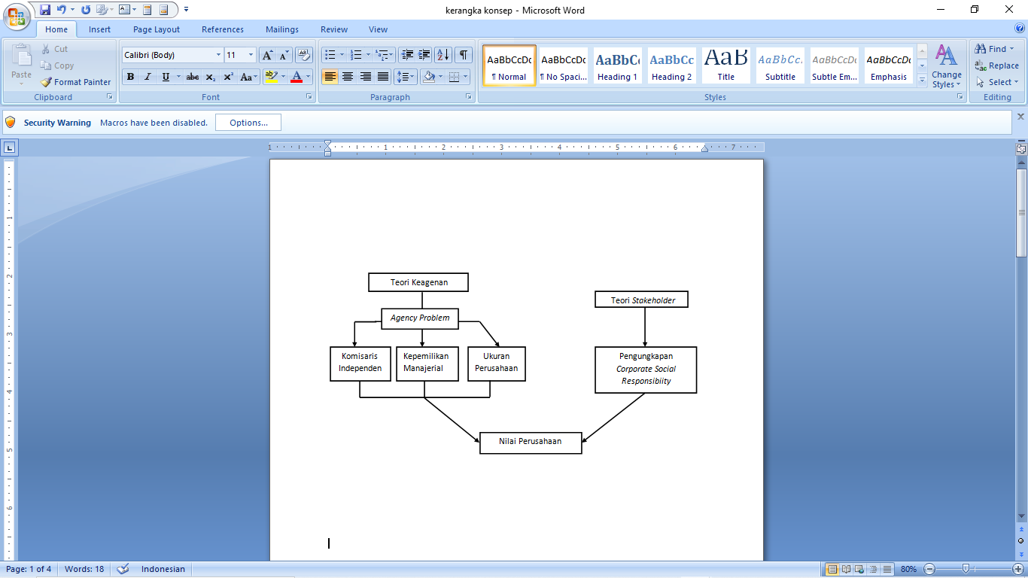
Dampak yang ditimbulkan dalam aktivitas perusahaan tentunya akan membuat resah beberapa para stakeholder, dengan mengungkapkan CSR perusahaan akan membuat perusahaan memiliki nilai lebih dibanding dengan dampak yang telah ditimbulkan. Mengaitkan setiap keputusan dengan stakeholder akan membuat para stakeholder lebih dihargai keikutsertaannya dalam mengembangkan perusahaan tersebut.
Gambar 2.3. Kerangka Konseptual
sumber : data diolah,2020

Berdasarkan pada teori yang telah dijelaskan diatas, hasil penelitian sebelumnya dan permasalahan yang diungkapkan dapat dipakai sebagai penetapan rumus hipotesis. Berikut merupakan model penelitian yang menggambarkan pemikiran teoritis singkat:
Komisaris Independen
H₁(+)
Kepemilikan manajerial
Nilai Perusahaan
H₃(+)

H₂(+)

H₄(+)

Ukuran Perusahaan
Corporate Social Responsibility (CSR)
Gambar 2.3. Model Penelitian
Sumber : data diolah,2020

Pengembangan Hipotesis

Pengaruh Komisaris Independen Terhadap Nilai Perusahaan
Good Corporate Governance dikaitkan pada teori keagenan yang memiliki tujuan dalam pengelolaan maupun mengawasi harus sesuai dengan aturan yang berlaku. Salah satunya dengan pemisahan tugas dalam pengawasan, komisaris independen merupakan bagian terpenting yang kedudukan harus diseleksi dengan ketat kedudukan komisaris independen harus memiliki sikap adil dan transparan dalam mengambil keputusan dari pengawasan yang dilakukan. Komisaris independen melakukan pengawasan terhadap perusahaan dan kepada pemegang saham yang bersikap netral tidak berat sebelah dalam menjalankan tugasnya. Dengan pemisahan tugas dalam pengawasan perusahaan akan lebih efisiensi karena dikelola oleh tenaga profesional.
Menurut Dewi & Nugrahanti (2014) menyatakan bahwa komisaris independen memiliki pengaruh positif dan signifikan terhadap nilai perusahaan dan menurut Julianti (2015) bahwa komisaris independen memiliki pengaruh positif dan signifikan terhadap nilai perusahaan. Hal ini disebabkan adanya komisaris independen meminimalisirkan kegiatan kecurangan di perusahaan. Dengan komisaris yang amanah dalam tugasnya akan menghasilkan laporan keuangan berkualitas, dimana laporan tersebut akan diterbitkan secara umum untuk digunakan sebagai penilaian para calon investor. Kualitas laporan yang baik dan menghasilkan banyak calon investor akan membantu meningkatkan nilai perusahaan.
H₁ : Komisaris Independen berpengaruh positif dan signifikan terhadap
Nilai Perusahaan.

Kepemilikan Manajerial terhadap Nilai Perusahaan
Kepemilikan manajerial merupakan bagian kepemilikan saham manajer yang memiliki tujuan agar para manajer dapat merasakan serta mempertimbangkan kepentingan para pemegang sahamnya. Kepemilikan manajerial dikaitkan pada teori keagenan (agency theory) dimana teori keagenan (agency theory) memiliki tujuan untuk dapat menyamakan kepentingan bersama dan mengurangi timbulnya permasalahan agen. Kepemilikan manajerial dapat mengurangi timbulnya permasalahan agen dan melakukan kesejajaran kepentingan antar manajemen dan pemegang saham. Dengan adanya keikutsertaan para manajer dalam kepemilikannya secara tidak langsung para manajer juga akan merasakan dampak dari keputusan yang dilihat perusahaan dari sisi kepemilikan, sehingga bisa dijadikan pertimbangan untuk keputusan selanjutnya apakah akan menguntungkan perusahaan atau malah merugikan perusahaan.
Menurut Suhadak et al. (2019) kepemilikan manajerial memiliki pengaruh positif dan signifikan terhadap nilai perusahaan. Dan menurut Widyaningsih (2018) kepemilikan manajerial memiliki pengaruh positif dan signifikan terhadap nilai perusahaan, dikarenakan semakin tinggi jumlah saham yang dimiliki pihak manajemen perusahaan maka semakin tinggi nilai perusahaan.
H₂ : Kepemilikan Manajerial memiliki pengaruh positif dan signifikan terhadap Nilai Perusahaan.

Ukuran Perusahaan Terhadap Nilai Perusahaan
Ukuran Perusahaan mencerminkan total aset perusahaan, perusahaan akan terus tumbuh dan ukuran perusahaan akan terus bertambah. Ukuran perusahaan diukur dengan logaritma natural total aset. Teori keagenan (agency theory) dapat dikaitkan dengan ukuran perusahaan karena dalam teori keagenan (agency theory) selalu mengupayakan kepentingan bersama dan mengurangi adanya komunikasi yang buruk antara agen dan principal, dengan ukuran perusahaan yang besar tentunya akan lebih stabil dan mempertahankan profitnya dan perusahaan akan terus meningkatkan kinerja dan memperoleh profitabilitas yang tinggi yang memengaruhi nilai perusahaan.
Menurut Prasetyorhini & Bhekti (2013) dalam penelitiannya ukuran perusahaan memiliki pengaruh positif dan signifikan terhadap nilai perusahaan. Ukuran perusahaan juga memengaruhi kepercayaan investor, semakin besar ukuran perusahaan maka normalnya perushaan tersebut akan semakin dikenal masyarakat dengan begitu investor tidak perlu mengkhawatirkan dananya dikelola oleh perusahaan dengan citra yang sudah dikenal oleh masyarakat . Dan nilai perusahaan yang meningkat dapat ditandai dengan meningkatnya aset perusahaan, menurut Pratama & Wiksuana (2016) menyatakan bahwa ukuran perusahaan memiliki pengaruh positif dan signifikan terhadap nilai perusahaan, seiring meningkatnya ukuran perusahaan diikuti dengan meningkatnya ukuran perusahaan.
H₃ : Ukuran Perusahaan berpengaruh positif dan signifikan terhadap Nilai Perusahaan

Pengungkapan Corporate Social Responsibility terhadap Nilai Perusahaan
Teori stakeholder menyatakan bahwa kesuksesan keberlanjutan organisasi bergantung pada kemampuan organisasi dalam memenuhi aspek ekonomi maupun non ekonomi dengan cara memuaskan kepentingan stakeholdernya, perusahaan juga harus menjaga hubungan dengan stakeholder dengan mengungkapkan pertanggung jawaban yang dilakukan perusahaan atas dampak dari aktivitas perusahaan. Kegiatan sosial perusahaan membuktikan perusahaan tidak hanya memikirkan pihak internal namun juga pihak eksternal perusahaan. Kegiatan CSR bukan hanya kewajiban bagian CSR namun kewajiban seluruh pihak yang ada di perusahaan. Perusahaan yang mengungkapkan CSR dengan baik dan terbuka akan lebih mudah mendapat penilaian investor dan kepercayaan, yang akan memicu naiknya nilai perusahaan tersebut. Karena semakin banyak investor memberikan kepercayaan kepada perusahaan maka akan semakin naik nilai perusahaan serta reputasi perusahaan.
Menurut M & Denies Priantinah (2012) mengatakan bahwa Corporate Social Responsibility memiliki pengaruh positif dan siginifikan terhadap nilai perusahaan, menurutnya peningkatan CSR juga merupakan upaya dalam meningkatkan nilai perusahaan. Dan menurut Ibrahim et al., (2015) bahwa pengungkapan CSR memiliki pengaruh positif dan signifikan karena dapat digunakan sebagai bahan meningkatkan strategi marketing, citra perusahaan akan semakin meningkat apabila sebuah perusahaan mengungkapkan CSR-nya dan secara tidak langsung loyalitas para konsumen atau para stakeholder akan semakin meningkat, maka dari itu pengungkapan CSR memiliki pengaruh positif dan signifikan terhadap Nilai perusahaan.
H₄ : Pengungkapan Corporate Social Responsibility berpengaruh positif dan signifikan terhadap nilai perusahaan

BAB III

METODE PENELITIAN

Definisi Operasional
Penelitian ini menggunakan dua variabel yaitu variabel independen dan dependen. Variabel dependen adalah variabel utama yang dipengaruhi contoh seperti nilai perusahaan. Variabel independen merupakan variabel yang memiliki pengaruh terhadap variabel lain. Contoh seperti ukuran perusahaan, Good Corporate Governance, dan Corporate Social Responsibility. Definisi operasional dari variabel-variabel diatas dijelaskan sebagai berikut :

Variabel Dependen
Dalam penelitian ini, variabel dependennya adalah Nilai Perusahaan. Nilai perusahaan merupakan tingkat keberhasilan perusahaan yang sering dikaitkan dengan harga saham. Harga saham yang tinggi akan membuat nilai perusahaan tinggi, nilai perusahaan yang tinggi memiliki daya tarik dari pandangan investor. Selain itu nilai perusahaan yang semakin meningkat akan membantu meningkatkan kemakmuran para pemegang saham (Juniarti, 2013). Menurut Panggabean (2018) nilai perusahaan dapat diukur menggunakan Tobin’s Q memasukan seluruh utang dan modal:
$$Q=\frac{EMV+D}{EBV+D}$$

Keterangan:
Q : Nilai perusahaan
EMV : Nilai pasar ekuitas (closing price x jumlah saham yang beredar)
D : Nilai buku dari total hutang
EBV : Nilai buku dari total aktiva (total aset – total kewajiban)

Pada pengukuran diatas nilai EMV diperoleh dari penutupan harga saham setiap akhir tahun yang akan dikalikan dengan jumlah saham yang beredar, harga saham dapat diperoleh dari finance.yahoo.com atau pada laporan tahunan sebuah perusahaan, pada laporan tahunan akan ada dua informasi terkait harga saham dan jumlah saham yang beredar. Sedangkan, untuk nilai EBV diperoleh dari selisih total aset dengan total hutang perusahaan yang diperoleh dari laporan tahunan perusahaan di posisi keuangan.

Variabel Independen

Dalam penelitian variabel independen yang digunakan adalah Good Corporate Governance, ukuran perusahaan, pengungkapan Corporate Social Responsibility.

Good Corporate Governance
Good Corporate Governance atau tata kelola perusahaan, merupakan indikator yang dapat membantu memaksimalkan nilai perusahaan. Suatu perusahaan yang baik akan selalu mengawasi dan memperhatikan tata kelola perusahaannya. Dalam penelitian ini menggunakan proksi komisaris independen yang memiliki tugas dan tanggung jawab tanpa memenangkan kepentingan salah satu pihak, dan kepemilikan manajerial sebagai persentase kepemilikan internal perusahaan yang bisa menambah kepercayaan investor sehingga nilai perusahaan juga akan meningkat di pandangan eksternal perusahaan.
- Komisari Independen
Komisaris Independen merupakan posisi yang memiliki tugas untuk memimpin suara para pemegang saham minoritas dalam sebuah perusahaan. Oleh karena itu, para komisaris independen merupakan bagian yang memiliki prinsip, kredibel, integritas dan bersikap profesional. Menurut Carningsih (2009) dalam Fauzi et al (2016) Komisaris independen dapat diukur dengan persentase jumlah komisaris independen dibagi dengan jumlah anggota dewan komisaris. Menurut Azzahrah & Yuliandhari (2014) rumus pengukuran komisaris independen sebagai berikut:
Komisaris Independen = $\frac{\sum{dewan komisaris independen}}{\sum{anggota dewan komisaris}}$
Dewan Komisaris Independen didapatkan dari persentase dewan komisaris yang terdapat pada laporan tahunan perusahaan, sedangkan anggota dewan komisaris diukur dari jumlah anggota dewan komisaris yang terdapat pada laporan tahunan.
- Kepemilikan Manajerial
Kepemilikan Manajerial merupakan persentase saham yang dimiliki oleh para manajer perusahaan. Kepemilikan Manajerial juga mempengaruhi jalannya perusahaan, yang juga akan berpengaruh pada kinerja perusahaan sehingga dapat menaikkan nilai perusahaan. Menurut Azzahrah & Willy S Yuliandhari (2014) kepemilikan manajerial dapat diukur dengan rumus:
Kepemilikan Manajerial = $\frac{kepemilikan saham manajer}{jumlah saham yang beredar}x100\%$

Kepemilikan saham manajer adalah kepemilikan saham yang dimiliki oleh para manajer perusahaan setelah itu dibagi oleh jumlah saham yang beredar yang datanya dapat dilihat pada laporan tahunan perusahaan.

Ukuran Perusahaan
Merupakan cerminan dari aset yang dimiliki perusahaan, sangat penting untuk para investor mengetahui berapa besar ukuran perusahaan. Menurut Badan Standarisasi Nasional :
- Perusahaan yang besar adalah yang memiliki kekayaan bersih lebih besar dari Rp. 10 Milyar termasuk tanah dan bangunan.
- Perusahaan menengah adalah perusahaan yang memiliki kekayaan Rp. 1-10 Milyar termasuk tanah dan bangunan.
- Perusahaan kecil adalah perusahaan yang memiliki kekayaan bersih sebesar Rp. 200 juta tidak termasuk tanah dan bangunan.
Perusahaan yang memiliki nilai ukuran perusahaan yang besar akan lebih mudah mendapatkan modal, seperti dari investor atau kreditur. Sebab perusahaan tersebut dinilai akan mampu mengembalikannya bahkan lebih. Ukuran perusahaan menggambarkan besar kecilnya perusahaan yang dapat ditunjukkan dengan total aktiva, total penjualan, rata-rata tingkat penjualan dan rata-rata total aktiva. Menurut Panggabean (2018) ukuran perusahaan dapat diukur dengan:

Ukuran perusahaan = Ln (Total Aktiva)
Ukuran perusahaan diukur dari total aktiva pada perusahaan yang terdapat pada neraca keuangan perusahaan.

Pengungkapan Corporate Social Responsibility
Pengungkapan CSR merupakan bentuk mengungkapkan tanggung jawab perusahaan atas dampak lingkungan dan sosial yang terjadi, dalam pengungkapan CSR pada dasarnya berpedoman pada GRI (Global Reporting Initiative (GRI). GRI-G4 memiliki dua pengungkapan, yang pertama pengungkapan secara umum dan yang kedua spesifik. (Ladina et al., 2016)
Corporate Social Responsibility salah satu indikator penilaian investor terhadap perusahaan, sebuah perusahaan yang melakukan CSR dengan baik akan lebih mudah mendapatkan hati para investor. CSR merupakan bentuk tanggung jawab perusahaan terhadap sekitar, dan bentuk perusahaan dalam melakukan pembangunan berkelanjutan. CSR tak hanya memikirkan profit namun juga planet dan people. Pengukuran pada penelitian ini mengacu pada panduan GRI (Global Reporting Initiative). GRI merupakan organisasi yang menyediakan kerangka kerja dalam melakukan pelaporan keberlanjutan yang memuat indikator dari kinerja ekonomi, lingkungan, maupun sosial. Pengungkapan dalam penelitian ini menggunakan GRI G4 untuk tahun 2017 sebanyak 91 item dan GRI Standard untuk tahun 2018,2019, 2020 dan 2021 sebanyak 78 item pengungkapan. Menurut Fauzi et al.,(2016) rumus untuk mengukur CSRI :

$CSRIj=\frac{∑Xij }{nj}$

Keterangan:
CSRIj : Corporate Social Responsibility index perusahaan j
∑Xij : Jumlah total pengungkapan CSR oleh perusahaan, 1 = jika item diungkapkan, 0 = jika item tidak diungkapkan dengan demikian 0 < CSRI j < 1
nj : Jumlah item indikator pengungkapan CSR untuk perusahaan j

Populasi dan Sampel
Menurut Sugiyono (2017:135) populasi merupakan wilayah generalisasi terdiri dari objek yang memiliki karakteristik serta kuantitas tertentu yang ditetapkan oleh peneliti untuk dipelajari lebih lanjut dan ditarik sebuah kesimpulan. Populasi dalam penelitian ini adalah perusahaan manufaktur yang terdaftar di Bursa Efek Indonesia tahun 2017-2021. Yang bergerak di sektor Pertambangan (Mining).
Menurut Sugiyono (2017:136), sampel merupakan bagian dari jumlah dan karekteristik yang ada pada populasi. Menurut Sugiyono (2017:144) purposive sampling merupakan teknik pengambilan sampel sumber data dengan pertimbangan dan kriteria tertentu. Kriteria sampel penelitian ini:
- Perusahaan Mining yang terdaftar di Bursa Efek Indonesia tahun
2017-2021.
- Perusahaan pertambagan yang tidak mengalami delisting pada tahun 2017-2021.
- Perusahaan memiliki Sustainability Report dan Annual Report selama tahun 2017-2021.

Tabel 3.2. kriteria pengambilan sampel
No. | Proses Eliminasi | Jumlah
 | Perusahaan mining yang terdaftar di BEI tahun 2017-2021 | 42
 | Perusahaan pertambangan yang mengalami delisting pada tahun 2017-2021. | (6)
 | Perusaahaan yang tidak memiliki annual report dan Sustainability report 2017-2021 | (28)
 | Jumlah Perusahaan | 8
 | Jumlah pengamatan 2017-2021 (x5) | 40
Berdasarkan kriteria, terdapat 8 perusahaan pertambangan (mining) yang memenuhi kriteria sampel.

Jenis dan Sumber Data

Jenis Data
Menurut Sugiyono (2017:7) Jenis data pada penelitian terdapat data kuantitatif dan kualitatif. Pada penelitian ini menggunakan data kuantitaf yang merupakan data dalam bentuk angka. Data yang digunakan adalah data laporan keberlanjutan perusahaan pertambangan yang terdaftar di BEI pada tahun 2017-2020 yang memenuhi kriteria sampel.

Sumber Data
Menurut Sugiyono (2017:222) sumber data terdiri dari dua jenis yaitu primer dan sekunder, yang digunakan pada penelitian ini adalah jenis data sekunder. Data sekunder adalah sumber yang tidak langsung memberikan data pada pengumpul data, data yang di informasikan lewat pihak ketiga atau pada dokumen yang ada. Sumber data berasal dari annual report yang didapatkan dari Bursa Efek Indonesia (BEI).

Metode Pengumpulan Data
Pengumpulan data dilakukan melalui studi pustaka atau dokumentasi, menurut Sugiyono (2017:239) pengumpulan data dengan dokumentasi merupakan catatan dari history yang sudah terlalui. Data ini berbentuk tulisan, gambar, atau karya-karya monumental dari seseorang. Pengumpulan data dengan dokumentasi memiliki kelebihan tersendiri karena berguna sebagai bukti untuk peneliti menemukan hasil yang lebih relevan, dan dokumentasi memiliki sifat alamiah sesuai dengan konteks, lahir dan berada dalam sebuah konteks. Pada penelitian ini mengumpulkan data dari annual report perusahaan pertambangan.

Analisis Data
Setelah pengolahan data telah dilakukan untuk mendapatkan suatu kesimpulan yang relevan dari data, maka peneliti menggunakan software yang memiliki keahlian dalam menganalisis data dan memperhitungkan statistik parametrik maupun non-parametrik dengan basis windows yaitu IBM SPSS (Statistikal Package for the Social Sciens) 25. Penelitian ini menggunakan metode analisis data model regresi berganda (multiple regression). Metode regresi berganda adalah model yang digunakan dalam penelitian yang memiliki lebih dari satu variabel independen.

Statistik Deskriptif
Menurut Ghozali (2018:19) statistik deskriptif memberikan gambaran atau deskripsi data yang dilihat dari nilai rata-rata (mean), standar deviasi, varian, maksimum, minimum, sum, range, kurtoris dan skewness (kemencengan distribusi)

Uji Asumsi Klasik
Dalam pengujian liner berganda, dapat dilakukan setelah model pada penelitian ini lolos dari syarat uji asumsi klasik. Syarat yang biasanya harus terpenuhi adalah data yang berdistribusi secara normal lalu tidak ada multikolinieritas dan heteroskedasitas, maka dari itu sebelum melakukan uji linear berganda harus melakukan uji asumsi klasik yang terdiri dari:

Uji Normalitas
Menurut Ghozali (2018:161) uji normalitas bertujuan untuk menguji apakah dalam model regresi, variabel pengganggu atau residual memiliki distribusi normal. Seperti diketahui bahwa uji t dan f mengasumsikan bahwa nilai residual mengikuti distribusi normal. Jika asumsi ini dilanggar maka uji statistik akan menjadi tidak valid pada sampel kecil. Ada dua cara untuk mendeteksi apakah residual berdistribusi normal atau tidak yaitu dengan analisis grafik dan uji statistik.

Uji Multikolinearitas
Menurut Ghozali (2018:107) Uji ini bertujuan untuk menguji apakah model regresi ditemukan adanya korelasi antara variabel bebas (independen). Model regresi yang baik seharusnya tidak terjadi korelasi di antara variabel independen. Jika variabel independen saling berkorelasi, maka variabel-variabel ini tidak ortogonal. Variabel ortogonal merupakan variabel independen yang nilai korelasi antar sesama variabel independen sama dengan nol. Untuk mendeteksi adanya multikolinieritas di dalam model regresi adalah sebagai berikut :
- Nilai R² yang dihasilkan oleh suatu estimasi model regresi empiris sangat tinggi, tetapi secara individual variabel-variabel independen banyak yang tidak signifikan mempengaruhi variabel independen.
- Menganalisis matrik korelasi variabel-variabel independen. Jika antar variabel memiliki korelasi yang cukup tinggi (umumnya diatas 0.90), maka hal ini merupakan indikasi adanya multikolinieritas. Tidak adanya korelasi yang tinggi antar variabel independen tidak berarti bebas dari multikolinieritas. Multikolinieritas disebabkan oleh adanya efek kombinasi dua atau lebih variabel independen.
- Multikolinieritas dapat dilihat dari (1) nilai tolerance dan lawannya (2) variance inflation factor (VIF). Kedua ukuran ini menunjukkan setiap variabel independen manakah yang dijelaskan oleh variabel independen lainnya. Dalam pengertian sederhana setiap variabel independen menjadi variabel dependen (terikat) dan regresi terhadap variabel independen lainnya. Tolerance mengukur variabel independen yang terpilih yang tidak dijelaskan oleh variabel independen lainnya. Jadi nilai tolerance yang rendah sama dengan nilai VIF tinggi (karena VIF = 1/tolerance). Nilai cut off yang umum dipakai untuk menunjukkan adanya multikolinieritas adalah nilai tolerance ≤ 0.10 atau sama dengan nilai VIF ≥ 10. Setiap peneliti harus menentukan tingkat kolonieritas yang masih dapat ditolerir. Sebagai misal nilai tolerance = 0.10 sama dengan tingkat kolonieritas 0.95. Walaupun multikolinieritas dapat dideteksi dengan nilai tolerance dan VIF, tetapi kita masih tetap tidak mengetahui variabel-variabel independen mana sajakah yang berkorelasi.

Uji Heteroskedastisitas
Menurut Ghozali (2018:137) uji heteroskedastisitas uji yang bertujuan untuk menguji apakah dalam model regresi terjadi ketidaksamaan variance dari residual satu pengamatan ke pengamatan yang lain. Jika variance dari residual satu pengamatan ke pengamatan lain tetap, maka disebut homoskedastisitas dan jika berbeda disebut heteroskedastisitas. Model regresi yang baik adalah yang homoskedastisitas atau tidak terjadi heteroskedastisitas karena data ini menghimpun data yang mewakili berbagai ukuran (kecil,sedang dan besar).
Untuk mengetahui gejala herokedastisitas dapat diketahui melalui uji glejser yang apabila tingkat signifikan diatas 0.05 maka dapat dikatakan model regresi tidak terjadi heteroskedastisitas.

Uji Autokorelasi
Autokorelasi timbul karena observasi yang berurutan sepanjang waktu berkaitan satu sama lainnya. Model regresi yang baik adalah regresi yang bebas dari autokorelasi. Autokorelasi dapat diketahui melalu uji Durbin-Watson (DW test). Juliandi et al., (2014) mendeteksi apakah ada atau tidaknya autokorelasi dengan dasar pengambilan keputusan sebagai berikut:
  - Jika D-W dibawah -2, maka dikatakan terdapat korelasi positif
  - Jika D-W diantara -2 sampai +2, maka dikatakn tidak terjadi korelasi
  - Jika nilai D-W diatas +2, maka dikatakan terjadi autokorelasi negatif

Analisis Regresi Berganda
Menurut Ghozali (2018:95) Analisis ini digunakan untuk menguji pengaruh antara dua atau lebih variabel independen terhadap variabel dependen. Variabel diuji untuk mengetahui apakah masing-masing variabel independen memiliki nilai positif atau negatif untuk memutuskan nilai variabel dependen apakah mengalami kenaikan atau penurunan. Adapun persamaan untuk menguji hipotesis secara keseluruhan, yaitu:
Q = α + β1KI + β2KM + β3SIZE + β4CSR

Keterangan:
Q : Nilai perusahaan
α : Konstanta
β1 –β4 : Koefisien regresi variabel independen
KI : Komisaris independen.
KM : Kepemilikan Manajerial
SIZE : Ukuran Perusahaan
CSR : Corporate Social Responsibility.

Uji kelayakan Model (Uji F)
Menurut Ghozali (2018:98) Uji statistik pada uji F ini biasa digunakan sebagai pengukur ketepatan fungsi linear sampel dalam menaksir nilai aktual secara statistik. Pengujian ini untuk mengidentifikasi model yang telah dibentuk apakah layak atau tidak. Model yang akan dikatakan layak adalah model yang dapat menjelaskan pengaruh variabel-variabel bebas terhadap variabel terikat dalam penelitian. Kriteria pengujian yang digunakan:
- Bila nilai (sig.) < dari 0,05 maka dapat dikatakan model layak untuk dianalisis lebih lanjut,
- Bila nilai (sig.) > dari 0,05 maka model tidak layak untuk dianalisis
- lebih lanjut.

Uji Koefisien Determinasi (R2)
Menurut Ghozali (2018:97) Koefisien determinasi biasa digunakan untuk mengetahui seberapa jauh model menerangkan variabel independen. Nilai Koefisien Determinasi adalah nol dan satu. Nilai R² yang kecil berarti kemampuan variabel-variabel independen dalam menjelaskan variabel independen sangat terbatas. Nilai yang mendekati satu berarti variabel-variabel independen hampir memberikan semua informasi yang dibutuhkan untuk memprediksi variasi variabel dependen. Secara umum, koefisien determinasi untuk data silang relatif rendah karena adanya variasi yang besar antara masing pengamatan, sedangkan untuk data runtun waktu biasanya mempunyai nilai koefisien determinasi yang tinggi.
Kelemahan dasar menggunakan koefisien determinasi adalah bias terhadap jumlah variabel independen yang dimasukkan kedalam model. Setiap tambahan satu variabel independen, maka R² pasti meningkat tidak peduli apakah variabel tersebut berpengaruh secara signifikan terhadap variabel dependen.

Uji Hipotesis (Uji t)
Menurut Ghozali (2018:98) Uji t merupakan uji yang digunakan untuk mengetahui seberapa jauh pengaruh variabel independen secara individual dalam menjelaskan pengaruh pada variabel dependen. Kriteria hipotesis dalam uji ini adalah:
- Jika signifikan < 0,05 dan arah koefisien positif, maka hipotesis yang telah diajukan diterima. Artinya variabel independen berpengaruh secara positif signifikan terhadap variabel dependen.
- Jika nilai signifikan > 0,05 maka hipotesis ditolak. Artinya variabel independen tidak mempunyai pengaruh positif dan signifikan terhadap variabel dependen penelitian.
- Jika tingkat signifikan < 0,05 dan arah koefisien negatif, maka hipotesis yang telah diajukan ditolak. Yang berarti variabel independen tidak mempunyai pengaruh positif dan signifikan terhadap variabel dependen.

BAB IV

HASIL DAN PEMBAHASAN

Deskripsi Objek Penelitian
Objek pada penelitian ini adalah perusahaan pertambangan yang terdaftar
di Bursa Efek Indonesia (BEI) pada tahun 2017-2021. Sektor pertambangan sebagai objek dalam penelitian kali ini karena dalam kegiatan pertambagan skala besar maupun skala kecil tentunya akan selalu berkaitan secara langsung dengan lingkungan dan masyarakat sekitar perusahaan.
Pada penelitian ini menggunakan purposive sampling dalam menentukan sampel penelitian dengan kriteria-kriteria yang telah ditentukan. Berdasarkan pada metode penelitian tersebut diperoleh 8 perusahaan pertambangan yang memenuhi kriteria, dengan periode pengamatan pada tahun 2017, 2018, 2019, 2020, dan 2021 sehingga total periode 5 tahun. Pada penelitian ini yang memenuhi kriteria 8 perusahaan dan tahun pengamatan 5 tahun, sehingga jumlah sampel penelitian ini adalah 40 sampel.

Analisis Statistik Deskriptif
Analisis ini dilakukan untuk memberikan suatu gambaran mengenai variabel-variabel dalam penelitian ini yang dapat dilihat dari nilai minimum, maksimum, nilai mean, dan standar deviasi. Untuk mempermudah dan memahami variabel-variabel yang digunakan dalam penelitian ini dengan begitu digunakan analisis deskriptif. Berikut hasil dari analisis statistik deskriptif untuk masing-masing variabel yang digunakan:
Tabel 4.1. Hasil Uji Statistik Deskriptif
Descriptive Statistics
 | N | Minimum | Maximum | Mean | Std. Deviation
Komisaris Independen (X1) | 40 | ,20 | ,50 | ,3767 | ,07496
Kepemilikan Manajerial (X2) | 40 | ,00 | 2,45 | ,3377 | ,68755
Ukuran Perusahaan (X3) | 40 | 28,31 | 31,76 | 30,5522 | ,88832
Pengungkapan CSR (X4) | 40 | ,12 | ,74 | ,5397 | ,11742
Nilai Perusahaan (Y) | 40 | ,69 | 3,27 | 1,2882 | ,59480
Valid N (listwise) | 40
Sumber : data diolah penulis (Output SPSS 25)
Tabel 4.1 menunjukkan deskripsi dari variabel-variabel secara statistik dalam penelitian ini. Minimum merupakan nilai terkecil dari suatu rangkaian pengamatan, maksimum merupakan nilai terbesar dari suatu pengamatan, nilai rata-rata atau yang biasa disebut mean merupakan hasil penjumlahan nilai dari seluruh data dan dibagi dengan banyak data, sementara untuk standar deviasi merupakan akar dari jumlah kuadrat dari selisih nilai data dengan rata-rata dibagi dengan banyaknya data. Dari tabel tersebut dapat di deskripsikan data yang telah diolah sebagai berikut:
      - Variabel X₁ yaitu Ukuran Dewan Komisaris Independen mempunyai nilai minimum sebesar 0,20 yang diimiliki oleh PT. Timah dan nilai maksimum sebesar 0,50 yang dimiliki oleh PT. Elnusa. Dan nilai mean pada Ukuran Dewan Komisaris Independen sebesar 0,3767 dengan nilai standar deviasi sebesar 0,7496.
      - Variabel X₂ yaitu Kepemilikan Manajerial mempunyai nilai minimum sebesar 0,00 yang dimiliki oleh PT. Bumi Resources nilai maksimum sebesar 2,45 yang dimiliki oleh PT. Bukit Asam nilai mean sebesar 0,3377 dengan standar deviasi sebesar 0,68755.
      - Variabel X₃ yaitu Ukuran Perusahaan mempunyai nilai minimum sebesar 28,31 yang dimiliki oleh PT. Elnusa nilai maksimum sebesar 31,76 yang dimiliki oleh PT. Bumi Resources, nilai mean sebesar 30,5522 dengan standar deviasi sebesar 0,88832.
      - Variabel X₄ yaitu Pengungkapan Corporate Social Responsibility mempunyai nilai minimum sebesar 0,12 yang dimiliki oleh PT. Indika Energy, nilai maksimum sebesar 0,74 yang dimiliki oleh PT. Bukit Asam, nilai mean sebesar 0,5397 dengan standar deviasi sebesar 0,11742
      - Variabel Y yaitu Nilai Perusahaan mempunyai nilai minimum sebesar 0,69 yang dimiliki oleh PT. Petrosea, nilai maksimum sebesar 3,27 yang dimiliki oleh PT. Bukit Asam, nilai mean sebesar 1,2882 dengan standar deviasi sebesar 0,59480.

Hasil Uji Asumsi Klasik

Uji Normalitas
Uji ini digunakan untuk mengetahui apakah data pada penelitian berdistribusi normal atau tidak. Peneltiian ini menggunakan uji satu sampel Kolmogorov Smirnov dimana data akan dikatakan normal apabila tingkat signifikan uji kenormalan data lebih dari 0,05 dan dikatakan tidak normal apabila kurang dari 0,05.

Tabel 4.2. Hasil Uji dengan One Sample Kolmogorov Smirnov Test
 |  | Unstandardized Residual
N |  | 40
Normal Parameters^{a,b} | Mean | ,0000000
Normal Parameters^{a,b} | Std. Deviation | ,50534447
Most Extreme Differences | Absolute | ,149
Most Extreme Differences | Positive | ,149
Most Extreme Differences | Negative | -,078
Test Statistic |  | ,149
Asymp. Sig. (2-tailed) |  | ,026^{c}
Sumber : Data diolah penulis (Output SPSS 25)

Berdasarkan tabel 4.2 hasil pengujian normalitas dengan uji satu sampel Kolmogorov-Smirnov diperoleh nilai sebesar 0,149 dan nilai signifikan (2-tailed) sebesar 0,026 yang artinya lebih kecil dari 0,05 sehingga disimpulkan bahwa data berdistribusi tidak normal, untuk memenuhi asumsi normalitas maka data akan ditransformasi. Transformasi data merupakan pengubahan formula data tergantung dari grafik kita. Berikut merupakan grafik yang dapat dijadikan acuan untuk melakukan transformasi data sehingga data akan berdistribusi dengan normal.
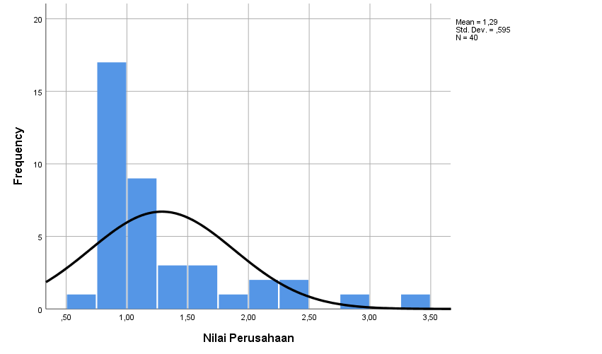
Gambar 4.1. Histogram Uji normalitas

Sumber : Data diolah penulis (Output SPSS 25)
Grafik tersebut menggambarkan bahwa kurve lebih condong ke kiri atau disebut
Moderate Positive Skewness
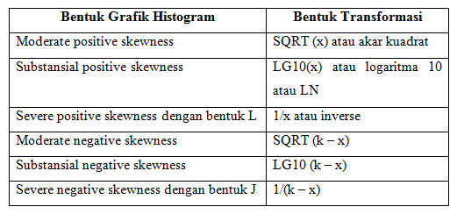
Tabel 4.3 Bentuk Transformasi

Sumber : Ghozali (2018:34)
Setelah melihat kurve diatas untuk melakukan transformasi data bentuk grafik Moderate Positive Skewness maka akan digunakan formula SQRT (X) atau mengakar kuadratkan data sehingga data akan berdistribusi dengan normal dan memenuhi syarat pada uji normalitas. Berikut merupakan hasil dari transformasi data yang dilakukan menggunakan SPSS 25:
Tabel 4.4 Hasil Uji Normalitas setelah di Transformasi
 |  | Unstandardized Residual
N |  | 40
Normal Parameters^{a,b} | Mean | ,0000000
Normal Parameters^{a,b} | Std. Deviation | ,19618217
Most Extreme Differences | Absolute | ,116
Most Extreme Differences | Positive | ,116
Most Extreme Differences | Negative | -,063
Test Statistic |  | ,116
Asymp. Sig. (2-tailed) |  | ,194^{c}
Sumber : data diolah penulis (Output spss 25)
Setelah dilakukan transformasi data menggunakan SQRT atau mengkuadratkan data maka diperoleh nilai sebesar 0,116 dan nilai signifikan (2-tailed) sebesar 0,194 yang artinya lebih besar dari 0,05 sehingga disimpulkan bahwa data sudah berdistribusi dengan normal setelah dilakukan transformasi data, maka dapat dikatakan bahwa model regresi yang digunakn memenuhi asumsi normalitas.

4.3.2. Uji Multikolinearitas
Uji ini yang dilakukan untuk mengetahui apakah model regresi tersebut terdapat korelasi antara variabel bebas (variabel independen). Pendeteksian gejala multikolinearitas daoat terlihat dari Variance Inflation Factor (VIF). Terdapat gejala apabila nilai VIF > 10 dan nilai tolerance < 0,10, dan dinyatakan tidak ada gejala apabila VIF < 10 dan nilai tolerance > 0,10. Hasil pengujian multikolinearitas pada penelitian ini dapat dilihat pada tabel 4.1.2.2. berikut
Tabel 4.5. Hasil Uji Multikolineritas
Model | Collinearity Statistics
Model | Tolerance | VIF
Komisaris Independen | ,986 | 1,015
Kepemilikan Manajerial | ,846 | 1,182
Ukuran Perusahaan | ,917 | 1,091
Pengungkapan CSR | ,903 | 1,107
Sumber : data diolah (Output SPSS 25)
Hasil uji multikolinearitas pada tabel 4.5 menunjukkan bahwa masing-masing dari variabel bebas memiliki nilai tolerance lebih dari 0,10 dan nilai VIF kurang dari 10. Maka dapat disimpulkan bahwa data tersebut tidak terjadi multikolinearits antara variabel bebas pada model regresi ini.

Uji Heteroskedastisitas
Uji ini bertujuan untuk menguji apakah dalam model regresi terjadi ketidaksamaan variance dari residual satu pengamatan ke pengamatan yang lain. Uji heteroskedastisitas ini menggunakan uji glejser yang apabila tingkat signifikan bernilai diatas 0,05 maka dapat dikatakan model regresi tidak terjadi heteroskedastisitas, berikut merupakan hasil dari uji heteroskedastisitas:
Tabel 4.6 Hasil Uji Heteroskedastisitas
Model |  | Unstandardized Coefficients |  | Standardized Coefficients | T | Sig.
 |  | B | Std. Error | Beta | T | Sig.
1 | (Constant) | 2,578 | 1,491 |  | 1,729 | ,093
1 | Dewan Komisaris Independen (X1) | ,223 | ,320 | ,112 | ,696 | ,491
1 | Kepemilikan Manajerial (X2) | ,051 | ,045 | ,196 | 1,129 | ,267
1 | Ukuran Perusahaan (X3) | -,482 | ,264 | -,304 | -1,826 | ,076
1 | Pengungkapan CSR (X4) | ,109 | ,232 | ,079 | ,469 | ,642
Sumber : data diolah (Output SPSS 25)

Berdasarkan pada tabel 4.6 diatas dapat disimpulkan bahwa variabel Dewan Komisaris Independen memiliki nilai signifikan sebesar 0,491, Kepemilikan Manajerial memiliki nilai signifikan sebesar 0,267, Ukuran Perusahaan memiliki nilai signifikan sebesar 0,076 dan Pengungkapan Corporate Social Responsibility memiliki nilai signifikan sebesar 0,642. Dapat disimpulkan dari hasil nilai masing-masing variabel bahwa tidak adanya masalah heteroskedastisitas pada model regresi ini.

Uji Autokorelasi
Uji ini digunakan untuk mengetahui apakah model regresi linear memiliki nilai atau tidak memiliki korelasi kesalahan pengganggu.
Tabel 4.7 Hasil Uji Autokorelasi
Model Summary^{b}
Model | R | R Square | Adjusted R Square | Std. Error of the Estimate | Durbin-Watson
1 | ,543ª | ,295 | ,215 | ,20709 | 1,367
Sumber : data diolah (Output SPSS 25)

Berdasarkan pada hasil dari uji autokorelasi di tabel 4.7 nilai D-W sebesar 1,367 yang berarti berada diantara -2 sampai +2, maka dapat dikatakan tidak terjadi autokorelasi.

Analisis Regresi Berganda
Analisis regresi liner berganda digunkan untuk mendaptkan koefisien regresi yang menentukan apakah hipotesis yang dikemukakn akan diterima atau ditolak. Model regresi dalam penelitian ini menggunakan regresi linear berganda dengan struktur Dewan Komisaris Independen, Kepemilikan Manajerial, Ukuran Perusahaan dan Pengungkapan Corporate Social Responsibility sebagai variabel independen dan Nilai Perusahaan sebagai variabel dependen. Berikut merupakan hasil dari analisis regresi linear berganda:
Tabel 4.9. Hasil Analisis Regresi Linear Berganda
Model |  | Unstandardized Coefficients |  | Standardized Coefficients | t | Sig.
 |  | B | Std. Error | Beta | t | Sig.
1 | (Constant) | 5,183 | 2,424 |  | 2,138 | ,040
1 | Komisaris Independen (X1) | -,092 | ,520 | -,025 | -,177 | ,860
1 | Kepemilikan Manajerial (X2) | ,259 | ,073 | ,543 | 3,521 | ,001
1 | Ukuran Perusahaan (X3) | -,832 | ,429 | -,287 | -1,939 | ,061
1 | Pengungkapan CSR (X4) | ,682 | ,377 | ,270 | 1,810 | ,079
Sumber : data diolah (Output SPSS 25)
Berdasarkan analisis data pada tabel 4.8 diperoleh hasil persamaan regresi sebagai berikut:
Y = 5,183 – 0,092KI + 0,259KM – 0,832SIZE + 0,682CSR
Dari persamaan regresi diatas dapat ditarik sebuah kesimpulan sebagai berikut:
- Konstanta (α) berdasarkan hasil analisis sebesar 5,183. Apabila variabel bebas ditiadakan, maka nilai perusahaan sebesar 5,183.
- Dewan Komisaris Independen (X₁) sebesar -0,092 menunjukkan bahwa setiap peningkatan Dewan Komisaris Independen akan diikuti oleh penurunan Nilai Perusahaan sebesar 0,092. Dengan asumsi variabel bebas lainnya bernilai tetap.
- Kepemilikan Manajerial (X₃) sebesar 0,259 menunjukkan bahwa setiap peningkatan nilai Kepemilikan Manajerial akan diikuti peningkatan Nilai Perusahaan sebesar 0,259. Dengan asumsi variabel lainnya bernilai tetap.
- Ukuran Perusahaan (X₃) sebesar -0,832 yang menunjukkan bahwa setiap kenaikan Ukuran Perusahaan maka akan diikuti dengan penurunan Nilai Perusahaan sebesar 0,832. Dengan asumsi variabel lainnya bernilai tetap.
- Pengungkapan Corporate Social Responsibility (X₃) sebesar 0,682 yang menunjukkan bahwa setiap kenaikan Pengungkapan Corporate Social Responsibility maka akan diikuti dengan kenaikan Nilai Perusahaan sebesar 0,682. Dengan asumsi variabel lainnya bernilai tetap.

Uji Kelayakan Model (Uji F)
Uji ini digunakan untuk menguji seluruh hipotesis dari variabel independen (bebas) terhadap variabel dependen (terikat) yang akan disertakan dalam model untuk menguji kelayakan pada model regresi dengan kriteria pengujian:
- Bila nilai (sig.) < dari 0,05 maka dapat dikatakan model layak untuk dianalisis lebih lanjut,
- Bila nilai (sig.) > dari 0,05 maka model tidak layak untuk dianalisis lebih lanjut.
Berikut merupakan hasil dari uji F:
Tabel 4.10. Hasil Uji Kelayakan Model (Uji F)
Model |  | Sum of Squares | df | Mean Square | F | Sig.
1 | Regression | ,629 | 4 | ,157 | 3,667 | ,013^{b}
1 | Residual | 1,501 | 35 | ,043
1 | Total | 2,130 | 39
Sumber : data diolah (Output SPSS 25)

Dari hasil uji F pada tabel 4.8 diperoleh tingkat signifikan sebesar 0,013. Nilai tersebut lebih kecil dari tingkat alpha 0,05. Berdasarkan pada hasil tersebut dapat diambil kesimpulan bahwa model regresi layak digunakan atau dengan kata lain variabel Dewan Komisaris Independen, Kepemilikan Manajerial, Ukuran Perusahaan dan Pengungkapan Corporate Social Responsibility mampu memprediksi pengaruhnya terhadap Nilai Perusahaan.

Uji Koefisien Determinasi R²
Uji ini digunakan untuk mengukur kemampuan model dalam menjelaskan variasi dependen. Nilai koefisien dari determinasi yaitu antara 0 dan 1. Berikut merupakan hasil dari uji koefisien determinasi:

Tabel 4.11. Hasil Uji Koefisien Determinasi
Model Summary^{b}
Model | R | R Square | Adjusted R Square | Std. Error of the Estimate | Durbin-Watson
1 | ,543ª | ,295 | ,215 | ,20709 | 1,367
Sumber : data diolah (Output SPSS 25)
Berdasarkan hasil dari uji koefisien determinasi diatas menunjukkan bahwa nilai adjusted R square sebesar 0,215% atau 21,5%. Hal tersebut menjelaskan bahwa variabel Dewan Komisaris Independen, Kepemilikan Manajerial, Ukuran Perusahaan dan Pengungkapan Corporate Social Responsibility memiliki persentase 21,5% terhadap Nilai Perusahaan pada perusahaan industri pertambangan yang terdaftar di Bursa Efek Indonesia,sedangkan sisanya sejumlah 78,5% dipengaruhi oleh faktor-faktor lainnya yang tidak digunakan pada model penelitian ini.

Uji Hipotesis (Uji t)
Uji ini digunakan untuk mendeteksi apakah variabel bebas memiliki pengaruh secara parsial terhadap variabel terikat. Uji t ini menggunakan nilai signifikan 0,05 (α = 5%). Berikut merupakan hasil dari uji t:
Tabel 4.12. Hasil Uji Hipotesis (Uji t)
Coefficientsª
Model |  | Unstandardized Coefficients |  | Standardized Coefficients | t | Sig.
 |  | B | Std. Error | Beta | t | Sig.
1 | (Constant) | 5,183 | 2,424 |  | 2,138 | ,040
1 | Komisaris Independen (X1) | -,092 | ,520 | -,025 | -,177 | ,860
1 | Kepemilikan Manajerial (X2) | ,259 | ,073 | ,543 | 3,521 | ,001
1 | Ukuran Perusahaan (X3) | -,832 | ,429 | -,287 | -1,939 | ,061
1 | Pengungkapan CSr (X4) | ,682 | ,377 | ,270 | 1,810 | ,079
Sumber : data diolah (Output SPSS 25)
Berdasarkan tabel 4.11 diatas, dapat disimpulkan bahwa pengaruh dari variabel Komisaris Independen, Kepemilikan Manajerial, Ukuran Perusahaan, Ukuran Perusahaan, dan Pengungkapan CSR pada perusahaan sektor pertambangan yang terdaftar di Bursa Efek Indonesia dengan kriteria pengujian t dengan tingkat signifikan 5% atau 0,05 sebagai berikut:
- Berdasarkan hasil uji t untuk variabel Komisaris Independen memiliki nilai t hitung sebesar -0,177 dan nilai signifikan sebesar 0,860. Hasil menunjukkan bahwa nilai signifikan lebih dari level of significance (α = 0,05) yang menyatakan bahwa variabel Komisaris Independen tidak berpengaruh positif dan signifikan terhadap Nilai Perusahaan.
- Berdasarkan hasil uji t variabel Kepemilikan Manajerial memiliki nilai t hitung sebesar 3,521 dan nilai signifikan sebesar 0,001. Hasil menunjukkan bahwa nilai signifikan kurang dari level of significance (α = 0,05) yang menyatakan bahwa variabel Kepemilikan Manajerial berpengaruh positif dan signifikan terhadap Nilai Perusahaan.
- Berdasarkan hasil uji t variabel Ukuran Perusahaan memiliki nilai t hitung sebesar -1,939 dan nilai signifikan sebesar 0,061. Hasil menunjukkan bahwa nilai signifikan lebih besar dari level of significance (α = 0,05) yang menyatakan bahwa variabel Ukuran Perusahaan tidak memiliki pengaruh positif dan signifikan terhadap Nilai Perusahaan.
- Berdasarkan hasil uji t variabel Pengungkapan Corporate Social Responsibility memiliki nilai t hitung sebesar 1,810 dan nilai signifikan sebesar 0,079. Hasil menunjukkan bahwa nilai signifikan lebih besar dari level of significance (α = 0,05) yang menyatakan bahwa variabel Pengungkapan CSR tidak berpengaruh positif dan signifikan terhadap Nilai Perusahaan.

Pembahasan

Pengaruh Komisaris Independen Terhadap Nilai Perusahaan
Pernyataan hipotesis pertama menyatakan bahwa Komisaris Independen berpengaruh positif dan signifikan ditolak. Dari hasil pengujian pertama yaitu Komisaris Independen berpengaruh negatif dan tidak signifikan terhadap Nilai Perusahaan. Hasil penelitian ini juga tidak searah dengan teori keagenan dimana teori keagenan menyatakan bahwa dengan adanya pemisahan tugas dalam pengawasan maka pelaksanaan Good Corporate Governance akan terlaksana dengan baik dan transparan dan mengurangi permasalahan agent. Walaupun perusahaan sudah melakukan pembagian tugas untuk menghindari masalah yang ada di perusahaan, tidak menutup kemungkinan perusahaan akan tetap mendapatakan agency problem dari berbagai divisi dan penyebab, maka dari itu komisaris independen bukan solusi utama untuk menyelesaikan agency problem.
Berdasarkan pada tahun 2017-2021 PT Timah Tbk hanya memiliki komisaris independen sebesar 20%, dari perusahaan tersebut didapat alasan yang dapat mewakili hasil penelitian ini yaitu jumlah komisaris independen tersebut masih tidak memenuhi Peraturan Otoritas Jasa Keuangan (POJK) No.57/POJK.04.2017 pasal 19 Nomor 2 tentang komisaris independen yang dimiliki oleh perusahaan wajib paling sedikit 30% dari jumlah seluruh anggota dewan komisaris, jumlah komisaris independen seharusnya dapat berbanding lurus dengan jumlah komisaris non independen. Jika tidak berbanding lurus maka komisaris independen tidak bisa menunjukkan independensinya sehingga fungsi pengawasan tidak akan bekerja secara maksimal yang mengakibatkan kurangnya dukungan manajemen dalam melakukan upaya untuk meningkatkan nilai perusahaan. Alasan lain pada hasil penelitian ini, karena komisaris independen bukan bagian dari manajemen atau dengan kata lain tidak berhubungan langsung dengan pemegang saham sehingga dalam pengawasan dan mengenal kondisi sesungguhnya cenderung kurang.
Hasil dari penelitian ini juga tidak searah dengan penelitian Dewi & Nugrahanti (2014), dan Julianti (2015) yang memberikan sebuah hasil bahwa Komisaris Independen memiliki pengaruh terhadap Nilai Perusahaan, namun penelitian ini searah dengan Azzahrah & Yuliandhari (2014) yang menyatakan bahwa Komisaris Independen tidak memiliki pengaruh terhadap Nilai Perusahaan.

Pengaruh Kepemilikan Manajerial Terhadap Nilai Perusahaan
Pernyataan hipotesis kedua yaitu menyatakan bahwa kepemilikan manajerial berpengaruh positif dan signifikan terhadap diterima. Dapat disimpulkan bahwa Kepemilikan Manajerial memiliki pengaruh positif dan signifikan terhadap Nilai Perusahaan. Hasil penelitian ini mendukung teori keagenan
yang menyatakan bahwa adanya persentase kepemilikan manajerial terhadap perusahaan akan meningkatkan kepercayaan investor terhadap perusahaan dan secara tidak langsung nilai perusahaan akan mempengaruhi. Kepemilikan manajerial pada perusahaan pertambangan akan menambahkan semangat para manajer dalam meningkatkan kinerja sehingga akan terus meningkatkan nilai perusahaan.
Hasil penelitian ini searah dengan penelitian yang dilakukan oleh Suhadak et al., (2019) dan Widyaningsih (2018) yang menyatakan bahwa Kepemilikan Manajerial memiliki pengaruh positif dan signifikan terhadap Nilai Perusahaan. Namun berbeda dengan penelitian yng dilakukan oleh Azzahrah & Yuliandhari (2014) yang menyatakan bahwa Kepemilikan Manajerial tidak memiliki pengaruh positif dn signifikan terhadap nilai perusahaan.

Pengaruh Ukuran Perusahaan Terhadap Nilai Perusahaan
Pernyataan hipotesis ketiga menyatakan bahwa Ukuran Perusahaan berpengaruh positif dan signifikan ditolak. Dapat disimpulkan pada hasil uji ketiga yaitu ukuran perusahaan berpengaruh negatif dan tidak signifikan terhadap nilai perusahaan. Hasil ini tidak mendukung teori keagenan yang menyatakan bahwa kepemilikan aset pada ukuran perusahaan akan mempengaruhi kepercayaan investor dan perusahaan yang meiliki dana yang besar tentunya perusahaan akan lebih stabil dan lebih menghasilkan profit. Ukuran perusahaan yang besar cenderung melakukan laba ditahan sehingga deviden yang dibagikan lebih kecil dari laba ditahan.
Hasil penelitian ini searah dengan penelitian yang dilakukan oleh Rumondor et al., (2015) yang menyatakan bahwa Ukuran Perusahaan tidak berpengaruh positif dan tidak signifikan terhadap Nilai Perusahaan. Namun hasil ini tidak searah dengan Prasetyorhini & Bhekti (2013) dan Panggabean (2018) yang menyatakan bahwa Ukuran Perusahaan memiliki pengaruh positif dan signifikan terhadap Nilai Perusahaan.

Pengaruh Pengungkapan CSR terhadap Nilai Perusahaan
Pernyataan hipotesis keempat menyatakan bahwa Pengungkapan CSR berpengaruh positif dan signifikan ditolak. Dapat disimpulkan bahwa Pengungkapan CSR berpengaruh positif dan tidak signifikan terhadap Nilai Perusahaan. Hasil penelitian ini tidak mendukung teori stakeholder dimana perusahaan yang juga dapat menyeimbangkan kepentingan sekitarnya akan mendapatkan kepercayaan lebih investor dan meningkatkan nilai perusahaan. Perusahaan pertambangan yang bersinggungan langsung dengan alam tentunya memiliki tanggung jawab lebih daripada perusahaan yang minim kegiatan operasionalnya dengan alam, dan secara teori pengungkapan CSR akan menjadi pertimbangan para investor sebelum berinvestasi karena di dalamnya terdapat kegiatan sosial yang telah dilaksanakan oleh perusahaan.
Hasil pada penelitian ini justru sebaliknya dengan alasan bahwa investor sudah tidak perlu lagi melihat pengungkapan CSR apa saja yang dilakukan karena terdapat jaminan yang tertera pada UU Perseroan Terbatas No 40 Tahun 2007, bahwa perusahaan pasti melakukan CSR dan akan melaporkannya setiap periode, apabila perusahaan tidak melakukan CSR maka perusahaan akan dikenakan sanksi sesuai dengan peraturan perundang-undangan.
Hasil penelitian ini selaras dengan penelitian yang dilakukan oleh Wardoyo & Veronica (2013) menyatakan bahwa Pengungkapan CSR tidak memiliki pengaruh signifikan terhadap Nilai Perusahaan. Namun, tidak searah dengan penelitian yang dilakukan oleh Fauzi et al.,(2016) dan Ibrahim et al., (2015) yang mengungkapkan bahwa Pengungkapan CSR memiliki pengaruh signifikan terhadap Nilai Perusahaan.

BAB V

PENUTUP

Kesimpulan
Berdasarkan pada hasil dan pembahasan yang telah dijabarkan pada bab empat, maka didapatkan kesimpulan dari penelitian ini adalah sebagai berikut:
- Komisari Independen berpengaruh negatif dan tidak signifikan terhadap Nilai Perusahaan pada perusahaan pertambangan yang terdaftar di BEI periode 2017-2021. Hal ini karena jumlah dari komisaris independen pada perusahaan yang menjadi sampel tidak memenuhi syarat minimal jumlah komisaris independen yang wajib dimiliki perusahaan sehingga fungsi dalam pengawasan tidak cukup berjalan dengn baik sehingga mengakibatkan kurangnya partisipan dalam meningkatkan nilai perusahaan.
- Kepemilikan Manajerial berpengaruh positif dan signifikan terhadap Nilai Perusahaan pertambangan yang terdaftar di Bursa Efek Indonesia tahun 2017-2021. Hal ini dikarenakan persentase kepemilikan manajerial akan meningkatkan kepercayaan investor kepada perusahaan sehingga dapat meningkatkan nilai perusahaa.
- Ukuran Perusahaan berpengaruh negatif dan tidak signifikan terhadap Nilai Perusahaan pada sektor pertambangan yang terdaftar di Bursa Efek Indonesia tahun 2017-2021. Hal ini dikarenakan ukuran perusahaan tidak akan mempengaruhi peningkatan maupun penurunan nilai perusahaan, perusahaan yang memiliki ukuran perusahaan yang besar cenderung melakukan laba ditahan dan profit yang dibagikan cenderung lebih kecil dari laba yang ditahan.
- Pengungkapan CSR berpengaruh positif dan tidak signifikan terhadap Nilai Perusahaan sektor pertambagan tahun 2017-2021. Hal ini dikarenakan dalam mengukapkan CSR merupakan suatu kewajiban perusahaan yang sudah tidak menjadi hal yang harus dikhawatirkan oleh investor sebelum menanamkan modalnya pada perusahaan, karena perusahaan pasti akan melaporkan kegiatan CSRnya secara periodik. Suatu perusahaan yang tidak melaporkn kegitan CSRnya tentu akan mendapatkan sanksi yang berlaku sesuai undang-undang.

Saran
Berdasarkan hasil dan pembahasan yang telah dijelaskan pada bab empat, adapapun saran yang akan diberikan oleh peneliti sebagai berikut:
- Bagi pihak perusahaan dapat meningkatkan kesadaran dan memberikan tekanan kepada komisaris independen agar fungsi pengawasan terus ditingkatkan sehingga dapat mempengaruhi nilai perusahaan, meningkatkan ukuran perusahaan sehingga perusahaan akan terus bertumbuh dan mengukapkan CSR secara luas dikarenakan perusahaan yang baik tentunya akan melakukan pertanggungjawaban diluar perusahaan terutama di sekitar kegiatan perusahaan dilakukan.
- Bagi peneliti yang selanjutnya, dapat menambahkan beberapa variabel seperti umur perusahaan dan variabel lainnya yang mempengaruhi nilai perusahaan sehingga pengungkapan dampak yang menyebabkan naik atau turunnya nilai perusahaan akan lebih diketahui. Jika ingin memakai variabel yang sama pada penelitian ini dapat menggunakan pengukuran yang lain dan menambahkan periode sehingga penelitian akan sesuai dengan kondisi sesungguhnya.

DAFTAR PUSTAKA
Azzahrah, Z., & Yuliandhari, W. S. (2014). Pengaruh Mekanisme Good Coporate Governance Terhadap Nilai Perusahaan. E-Proceeding Manajemen, 1(3), 203–213.
Dewi, L. C., & Nugrahanti, Y. W. (2014). Pengaruh Struktur Kepemilikan dan Dewan Komisaris independen terhadap Nilai Perusahaan studi pada Perusahaan Industri Barang Konsumsi di BEI pada tahun 2011-2013. Kinerja, 18(1), 64–80.
Fauzi, A. S., Suransi, N. K., & Alamsyah. (2016). Pengaruh GCG dan CSR terhadap Nilai Perusahaan dengan Profitabilitas sebagai variabel moderasi. Jurnal InFestasi, 12(1), 1–19.
Ghozali, I. (2018). Aplikasi Analisis Multivariate (A. Tejokusumo (ed.); edisi 9). badan penerbit undip.
Hartika, ugie dwi. (2021). Sebab Ekonomi Menurun Dan Dampaknya DiMasa Pandemi | kumparan.com. https://kumparan.com/ugieduih/sebab-ekonomi-menurun-dan-dampaknya-di-masa-pandemi-1uvmUC2SszR/2?ref=register
Hatta, A. J. (2002). Faktor-Faktor yang Mempengaruhi Kebijakan Deviden: Investigasi Pen
Hatta, A. J. (2002) ‘Faktor-Faktor yang Mempengaruhi Kebijakan Deviden: Investigasi Pengaruh Teori Stakeholder’, Jurnal Akuntansi & Auditing Indonesia, 6(2), pp. 1–22. Available at: journal. Jurnal Akuntansi & Auditing Indonesia, 6(2), 1–22. journal.uii.ac.id › JAAI › article › download%0A
Hidayatullah, F. (2019). Implementasi Metode Pembelajaran Ceramah Pada Mata Kuliah Anatomi I. June.

Ibrahim, M., Solikahan, eka zahra, & Widyatama, A. (2015). Karakteristik Perusahaan, Luas Pengungkapan Corporate Social Responsibility, Dan Nilai Perusahaan. Jurnal Akuntansi Multiparadigma, 6(1), 99–106.
Jensen, michael c., & Meckling, william h. (1976). Theory Of The Firm: Managerial Behavior, Agency Costs And Ownership Structure. Journal of Financial Economics 3, 305–360.

Juliandi Azuar, I dan S. M. (2014). Metodologi Penelitian Bisnis Konsep dan Aplikasi. UMSU PRESS.

Julianti, D. K. (2015). Pengaruh Mekanisme Good Corporate Governance Terhadap Nilai Perusahaan Dengan Profitabilitas Sebagai Variabel Intervening Pada Perusahaan Manufaktur Yang Terdaftar Di Bursa Efek Indonesia Tahun 2010-2013. In Jurnal Bisnis dan Ekonomi (Vol. 1, Issue 2).
Juniarti, V. R. dan. (2013). Pengaruh Penerapan Good Corporate Governance Terhadap Nilai Perusahaan Yang Terdafatr Di BEI 2007-2011. Business Acounting Review, 1(1), 306–318.
Ladina, P., Wijono, T., & Nuzula, N. (2016). Analisis Pelaporan Corporate Social Responsibility Pada Perusahaan Induk Dan Subsidiary Pada Tahun 2014 (Studi Pada Perusahaan Induk Dan Subsidiary Yang Terdaftar Di BEI Dan Menggunakan Pedoman GRI G4). Jurnal Administrasi Bisnis S1 Universitas Brawijaya, 41(1), 1–8.
Panggabean, M. R. (2018). Pengaruh Corporate Social Responsibility, Ukuran Perusahaan, Struktur Modal Dan Tax Avoidance Terhadap Nilai Perusahaan (Pada Perusahaan Manufaktur Yang Masuk Dalam Lq45 Di Bursa Efek Indonesia Periode 2011-2017). Jurnal Kajian Bisnis, 26(1), 82–94.
Prasetyorhini, & Bhekti, F. (2013). Pengaruh ukuran perusahaan, leverage, price earning ratio terhadapa nilai perusahaan. Jurnal Ilmu Manajemen, 1(1), 183–196.
Pratama, I. G. B. A., & Wiksuana, I. G. B. (2016). pengaruh ukuran perusahaan dan leverage terhadap nilai perusahaan dengan profitabilitas sebagai variabel mediasi. E-Jurnal Manajemen Unud, 5(2), 1338–1367.
Raharjo, E. (2007). Teori Agensi Dan Teori Stewarship Dalam Perspektif Akuntansi. Fokus Ekonomi Jurnal Ilmiah Ekonomi, 1(1), 37–46.
Retno, R. D., & Priantinah, D. (2012). Pengaruh Good Corporate Governance Dan Pengungkapan Corporate Social Responsibility Terhadap Nilai Perusahaan (Studi Empiris Pada Perusahaan Yang Terdaftar Di Bursa Efek Indonesia Periode 2007-2010). Jurnal Nominal, 1(1), 84–103.
Ronalyw. (2021). Berita Kota Makassar | Dewan Komisaris dan Direksi Bumi Berubah. https://beritakotamakassar.com/berita/2021/09/03/dewan-komisaris-dan-direksi-bumi-berubah/
Rumondor, R., Mangantar, M., & Sumarauw, J. S. B. (2015). Pengaruh Struktur Modal, Ukuran Perusahaan dan Resiko Perusahaan terhadap Nilai Perusahaan pada sub Sektor Plastik dan Pengemasan di BEI. Jurnal EMBA, 3(3), 159–169.
Sugiyono. (2017). Metode Penelitian dan Pengembangan (ke-3). Alfabeta Bandung.
Suhadak, S., Kurniaty, K., Handayani, S. R., & Rahayu, S. M. (2019). Stock return and financial performance as moderation variabele in influence of good corporate governance towards corporate value. Asian Journal of Accounting Research, 4(1), 18–34. https://doi.org/10.1108/ajar-07-2018-0021
Tumanggor, F. (2020). Saham BUMI Tiarap di Harga Rp 50, Utang Menumpuk | Tagar. https://www.tagar.id/saham-bumi-tiarap-di-harga-rp-50-utang-menumpuk
Wardoyo, & Veronica, T. M. (2013). Pengaruh Good Corporate Governance, Corporate Social Responsibility & Kinerja Keuangan terhadap Nilai. Jurnal Dinamika Manajemen, 4(2), 132–149.
Widyaningsih, D. (2018). Kepemilikan Manajerial, Kepemilikan Institusional, Komisaris Independen, Serta Komite Audit Pada Nilai Perusahaan Dengan Pengungkapan CSR sebagai Variabel Moderating dan Firm Size sebagai Variabel Kontrol. Jurnal Akuntansi Dan Pajak, 19(01), 38–52.

LAMPIRAN

Lampiran 1. Daftar Populasi Penelitian
No. | Kode | Nama Perusahaan
 | ADRO | Adari Energy Tbk,
 | ARII | Atlas Resources Tbk
 | BOSS | Borneo Olah Sarana Sukses Tbk
 | BUMI | Bumi Resources Tbk
 | BSSR | Baramulti Suksessarana Tbk
 | BYAN | Bayan Resources Tbk
 | DEWA | Darma Henwa Tbk
 | DOID | Delta Dunia Makmur Tbk
 | FIRE | Alfa Energi Investama Tbk
 | GEMS | Golden Energi Mines Tbk
 | GTBO | Garda Tujuh Buana Tbk kurang
 | HRUM | Harum Energy Tbk
 | INDY | Indika Energy Tbk
 | ITMG | Indo Tambangrayah Megah Tbk
 | KKGI | Resources Alam Indonesia Tbk
 | MBAP | Mitrabara Adiperdana Tbk
 | MYOH | Samindo Resources Tbk
 | PKPK | Perdana Karya Perkasa Tbk
 | PTRO | Petrosea Tbk
 | PTBA | Bukit Asam Tbk
 | TOBA | Toba Bara Sejahtera Tbk
 | SMMT | Golden Eagle Energy Tbk
 | BRMS | Bumi Resources Minerals Tbk
 | UNTR | United Tractors Tbk
 | AIMS | Akbar Indo Makmur Stimec Tbk
 | BESS | Batulicin Nusantara Maritim Tbk
 | CNKO | Exploitasi Energi Indonesia Tbk
 | DSSA | Dwi Guna Laksana Tbk
 | ITMA | Sumber Energy Andalan Tbk
 | CITA | Cita Mineral Investindo Tbk
 | CKRA | Cakra Mineral Tbk
 | CTTH | Citatah Tbk
 | MITI | Mitra Investindo Tbk
 | PSAB | J Resources Asia Pasifik Tbk
 | SMRU | SMR Utama Tbk
 | TINS | Timah Tbk
 | APEX | Apexindo Pratama Duta Tbk
 | BORN | Borneo Lumbung Energi & Metal Tbk
 | ATPK | Bara Jaya Internasional Tbk
 | SIAP | Sekawan Intipratama Tbk
 | BRAU | Berau Coal Energy Tbk
 | TKGA | PT Permata Prima Sakti Tbk

Lampiran 2. Lembar Check List pengukuran CSR Berdasarkan Indeks GRI G4
No | Kode | Indikator | Content Analysis
No | Kode | Indikator | Ada | Tidak ada
No | Kode | Indikator | Skor 1 | Skor 0
KATEGORI: EKONOMI
Aspek: Kinerja Ekonomi
1 | G4-EC1 | Nilai ekonomi yang dihasilkan dan didistribusikan  secara langsung, termasuk pendapatan, biaya operator,  kompensasi kepada karyawan, donasi dan investasi ke  masyarakat, laba ditahan serta pembayaran ke peyedia  modal pemerintah
2 | G4-EC2 | Implikasi keuangan dan berbagai risiko dan peluang  untuk segala aktivitas perusahaan dalam menghadapi  perubahan iklim.
3 | G4-EC3 | Daftar cukupan kewajiban perusahaan dalam  perencanaan benefit yang sudah ditetapkan.
4 | G4-EC4 | Bantuan keuangan finansial signifikan yang diperoleh  dari pemerintah
Aspek: Keberadaan di Pasar
5 | G4-EC5 | Parameter standart upah karyawan dijenjang awal  dibandingkan dengan upah karyawan minimum yang  berlaku pada lokasi operasi tertentu.
6 | G4-E6 | Perbandingan manajemen senior yang dipekerjakan  dari masyarakat lokal di lokasi operasi yang signifikan
Aspek: Dampak Ekonomi Tidak Langsung
7 | G4-EC7 | Pengembangan dan dampak dari investasi infrastruktur  dan pelayanan yang disediakan terutama bagi  kepentingan publik melalui perdagangan, jasa dan  pelayanan.
8 | G4-EC8 | Pemahaman dan penjelasan atas dampak ekonomi  secara tidak langsung termasuk luasan dampak.
Aspek: Praktik Pengadaan
9 | G4-EC9 | Perbandingan pembelian dari pemasok lokal di lokasi  operasional yang signifikan.
KATEGORI: LINGKUNGAN
Aspek: Bahan
10 | G4-EN1 | Material yang digunakan dan diklasifikasikan  berdasarkan berat dan ukuran .
11 | G4-EN2 | Persentase material bahan daur ulang yang digunakan
Aspek: Energi
12 | G4-EN3 | Pemakain energi yang berasal dari sumber utama dari  luar organisasi
13 | G4-EN4 | Pemakaian energi yang berasal dari sumber energi  yang utama baik secara langsung maupun tidak  langsung.
14 | G4-EN5 | Penghematan energi melalui konservasi dan  peningkatan efisiensi
15 | G4-EN6 | Inisiatif penyediaan produk dan jasa yang  menggunakan energi efisien atau sumber gaya terbaru  serta pengurangan penggunaaan energi sebagai dampak  dari inisiatif ini.
16 | G4-EN7 | Inisiatif dalam hal pengurangan pemakain energi  secara tidak langsung dan pengurangan yang berhasil  dilakukan.
Aspek: Air
17 | G4-EN8 | Total pemakaian air dari sumbernya
18 | G4-EN9 | Pemakaian air yang memberi dampak cukup signifikan  dari sumber mata air.
19 | G4-EN10 | Persentase dan total jumlah air yang didaur ulang dan  digunakan kembali
Aspek: Keanekaragaman Hayati
20 | G4-EN11 | Lokasi dan luas lahan yang dimiliki, disewakan , di  kelola atau yang berdekatan dengan area yang  dilindungi dan area dengan nilai keaneka ragaman  hayati yang tinggi diluar area yang dilindungi.
21 | G4-EN12 | Deskripsi dampak signifikan yang ditimbulkan oleh  aktivitas produk dan jasa pada keanekaragaman hayati  yang ada diwilayah yang dilindungi serta area dengan  nilai keanekaragaman hayati diluar wilayah yang  dilindungi.
22 | G4-EN13 | Habitat yang dilindungi atau dikembalikan kembali
23 | G4-EN14 | Jumlah spesies yang termasuk dalam data konservasi  nasional dan habitat di wilayah yang terkena dampak  operasi, berdasarkan resiko kepunahan.
Aspek: Emisi
24 | G4-EN15 | Total emisi gas rumah kaca secara langsung dan tidak  langsung yang diukur berdasarkan berat.
25 | G4-EN16 | Emisi gas rumah kaca secara tidak langsung dan  relevan yang diukur berdasarkan berat.
26 | G4-EN17 | Emisi gas rumah kaca lainnya
27 | G4-EN18 | Intensitas emisi gas rumah kaca
28 | G4-EN19 | NO, SO dan emisi udara lain yang signifikan dan  diklasifikasikan berdasarkan jenis dan berat.
29 | G4-EN20 | Emisi bahan perusak ozon
30 | G4-EN21 | NOX, SOX, dan emisi udara signifikan lainnya
Aspek: Efluen dan Limbah
31 | G4-EN22 | Total air yang dibuang berdasarkan kualitas dan tujuan
32 | G4-EN23 | Bobot total limbah berdasarkan jenis dan metode  pembuangan
33 | G4-EN24 | Jumlah dan volume total tumpahan signifikan
34 | G4-EN25 | Bobot limbah yang dianggap berbahaya menurut  ketentuan konvensi basel 2 lampiran I, II, III dan VIII  yang diangkut, diimpor, diekspor, dan atau diolah, dan  persentase limbah yang diangkut untuk pengiriman  internasional
35 | G4-EN26 | Identitas, ukuran, status yang dilindungi dan nilai  keaneka ragaman hayati yang terkandung didalam air  dan habitat yang ada di sekitarnya secara signifikan  terkena dampak akibat adanya laporan mengenai  kebocoran dan pemborosan air yang dilakukan  perusahaan .
Aspek: Produk dan Jasa
36 | G4-EN27 | Inisaitif untuk mengurangi dampak buruk pada  lingkungan yang diakibatkan oleh produk dan jasa dan  memperluas dampak dari inisiatif ini.
37 | G4-EN28 | Persentase dari produk yang terjual dan materi  kemasan dikembalikan berdasarkan katagori.
Aspek: Kepatuhan
38 | G4-EN29 | Nilai moneter dari denda dan jumlah biaya sanksi-  sanksi akibat adanya pelanggaran terhadap peraturan  dan hukum lingkungan hidup.
Aspek: Transportasi
39 | G4-EN30 | Dampak signifikan terhadap lingkungan yang  diakibatkan adanya transportasi, benda lain dan materi  yng digunakan perusahaan dalam operasinya mengirim  para pegawainya.
Aspek: Lain-lain
40 | G4-EN31 | Jumlah biaya untuk perlindungan lingkungan dan  investasi berdasakan jenis kegiatan.
Aspek: Asesmen Pemasok atas Lingkungan
41 | G4-EN32 | PERSENTASE PENAPISAN PEMASOK BARU  MENGGUNAKAN KRITERIA LINGKUNGAN
42 | G4-EN33 | DAMPAK LINGKUNGAN NEGATIF SIGNIFIKAN  AKTUAL DAN POTENSIAL DALAM RANTAI  PASOKAN DAN TINDAKAN YANG DIAMBIL
Aspek: Mekanisme Pengaduan Masalah Lingkungan
43 | G4-EN34 | JUMLAH PENGADUAN TENTANG DAMPAK  LINGKUNGAN YANG DIAJUKAN, DITANGANI,  DAN DISELESAIKAN MELALUI MEKANISME  PENGADUAN RESMI
KATEGORI: SOSIAL
Aspek: Kepegawaian
44 | G4-LA1 | Jumlah total rata-rata turnover tenaga kerja  berdasarjkan kelompok usia, jenis kelamin, dan area.
45 | G4-LA2 | Benefit yang diberikan kepada pegawai tetap
46 | G4-LA3 | Laporkan jumlah total karyawan yang berhak  mendapatkan cuti melahirkan
Aspek: Hubungan Industrial
47 | G4-LA4 | Batas waktu minimum pemberitahuan yang terkait  mengenai perubahan kebijakan operasional, termasuk  mengenai apakah hal tersebut akan tercantum dalam  perjanjian bersama
Aspek: Kesehatan dan Keselamatan Kerja
48 | G4-LA5 | Persentase total pegawai yang ada dalam struktur  formal manjemen, yaitu komite keselamatan dan  kesehatan kerja yang membantu yang mengawasi dan  memberi arahan dalam program keselamatan dan  kesehatan kerja.
49 | G4-LA6 | Tingkat dan jumlah kecelakaan, jumlah hari hilang,  dan tingkat absensi yang ada berdasakan area.
50 | G4-LA7 | Program pendidikan, pelatihan, pembimbingan,  pencegahan, dan pengendalian resiko diadakan untuk  membantu pegawai, keluarga mereka dan lingkungan  sekitar dalam menanggulangi penyakit serius.
51 | G4-LA8 | Hal-hal mengenai keselamtan dan kesehatan kerja  tercantum secara formal dan tertulis dalam sebuah  perjanjian serikat pekerja
Aspek: Pelatihan dan Pendidikan
52 | G4-LA9 | Jumlah waktu rata-rata untuk pelatihan setiap tahunnya  , setiap pegawai berdasarkan katagori pegawai
53 | G4-LA10 | Program keterampilan manajemen dan pendidikan  jangka panjang yang mendukung kecakapan para  pegawai dan memmbantu mereka untuk terus berkarya.
54 | G4-LA11 | Persentase para pegawai yang menerima penilaian  pegawai atas peforma dan perkembangan mereka  secara berkala.
Aspek: Keberagaman dan Kesetaraan Peluang
55 | G4-LA12 | Komposisi badan tata kelola dan penjabaran pegawai  berdasarkan katagori, jenis kelamin, usia, kelompok  minoritas dan indikasi keanekargaman lainnya.
Aspek: Kesetaraan Remunerasi Perempuan dan Laki-laki
 | G4-LA13 | Perbandingan upah standart antara pria dan wanita  berdasarkan katagori pegawai.
Aspek: Asesmen Pemasok atas Praktik Ketenagakerjaan
57 | G4-LA14 | Laporkan persentase penapisan pemasok baru  menggunakan kriteria praktik ketenagakerjaan.
58 | G4-LA15 | Laporkan jumlah pemasok yang diidentifikasi memiliki  dampak negatif aktual dan potensial yang signifikan
Aspek: Mekanisme Pengaduan Masalah Ketenagakerjaan
59 | G4-LA16 | Laporkan jumlah total pengaduan tentang praktik  ketenagakerjaan yang diajukan melalui mekanisme resmi
KATEGORI: HAK ASASI MANUSIA
Aspek: Investasi
60 | G4-HR1 | Persentase dan total jumlah perjanjian investasi yang  ada dan mencakup pasal mengenai hak asai manussia  atau telah melalui evaluasi mengenai hak asasi  manusia.
61 | G4-HR2 | Total jumlah waktu pelatihan mengenai kebijakan dan  prosedur yang terkait denagn aspek HAM yang  berhubungan dengan prosedur kerja, termasuk  persentase pegawai yang dilatih.
Aspek: Non-diskriminasi
62 | G4-HR3 | Total jumlah kasus diskriminasi dan langkah  penyelesaian masalah yang diambil
Aspek: Kebebasan Berserikat dan Perjanjian Kerja Bersama
63 | G4-HR4 | Prosedur kerja yang teridentifikasi dimana hak untuk  melatih kebebasan berserikat dan perundingann  bersama menjadi berisiko dan langkah yang dimbil  untuk mendukung hak kebebasan berserikat tersebut.
Aspek: Pekerja Anak
64 | G4-HR5 | Prosedur kerja yang teridentifikasi memiliki resiko  akan adanya pekerja anak dan langkah yang diambil  untuk menghapuskan pekerja anak
Aspek: Pekerja Paksa atau Wajib Kerja
65 | G4-HR6 | Laporkan tindakan yang diambil oleh organisasi dalam  periode pelaporan yang dimaksudkan untuk  berkontribusi dalam penghapusan semua bentuk  pekerja paksa atau wajib kerja
Aspek: Praktik Pengamanan
66 | G4-HR7 | Persentase petugas keamanan yang dilatih sesuai  dengan kebijakan atau prosedur perusahaan yang  terkait dengan aspek HAM dan prosedur kerja.
Aspek: Hak Adat
67 | G4-HR8 | Total jumlah kasus pelanggaran yang berkaitan dengan  hak masyarakat adat dan langkah yang diambil.
Aspek: Asesmen
68 | G4-HR9 | Laporkan jumlah total dan persentase operasi yang  merupakan subyek untuk dilakukan reviu atau asesmen  dampak hak asasi manusia, berdasarkan negara.
Aspek: Asesmen Pemasok atas Hak Asasi Manusia
69 | G4-HR10 | Laporkan persentase penapisan pemasok baru  menggunakan kriteria hak asasi manusia.
70 | G4-HR11 | Laporkan persentase pemasok yang diidentifikasi  memiliki dampak hak asasi manusia negatif
Aspek: Mekanisme Pengaduan Masalah Hak Asasi Manusia
71 | G4-HR12 | Laporkan jumlah total pengaduan tentang dampak hak  asasi manusia yang diajukan melalui mekanisme resmi
KATEGORI:MASYARAKAT
72 | G4-SO1 | Laporkan persentase operasi dengan pelibatan  masyarakat lokal, asesmen dampak, dan program  pengembangan yang diterapkan
73 | G4-SO2 | Laporkan operasi dengan dampak negatif aktual dan  potensial yang signifikan terhadap masyarakat lokal
74 | G4-SO3 | Persentase dan total jumlah unit usahayang dianalisisa  memiliki resiko terkait tindakan penyuapan dan  korupsi
75 | G4-SO4 | Persentase jumlah pegawai yang dilatih dalam  prosedur dan kebijakan perusahaan terkait Anti-korupsi
76 | G4-SO5 | Langkah yang diambil dalam mengatasi kasus tindakan  penyuapan dan korupsi
77 | G4-SO6 | Laporkan total nilai moneter dari kontribusi politik  secara finansial dan non-finansial yang dilakukan
78 | G4-SO7 | Laporkan jumlah total tindakan hukum yang tertunda  atau diselesaikan selama periode  pelaporan terkait dengan anti persaingan dan  pelanggaran undang-undang anti-trust dan monopoli  yang organisasi teridentifikasi ikut serta
79 | G4-SO8 | Nilai monetor dari denda dan jumlah biaya sanksi-  sanksi akibat pelanggaran hukum dan kebijakan.
80 | G4-SO9 | Laporkan persentase penapisan pemasok baru  menggunakan kriteria dampak terhadap masyarakat
81 | G4-SO10 | Laporkan persentase pemasok yang diidentifikasi  memiliki dampak negatif signifikan aktual dan  potensial terhadap masyarakat yang telah disepakati  untuk diperbaiki berdasarkan hasil asesmen yang  dilakukan.
82 | G4-SO11 | Laporkan jumlah total pengaduan tentang dampak pada  masyarakat yang diajukan melalui mekanisme resmi
KATEGORI: TANGGUNG JAWAB ATAS PRODUK
83 | G4-PR1 | Laporkan persentase kategori produk dan jasa yang  signifikan dampak kesehatan dan keselamatannya
84 | G4-PR2 | Jumlah total kasus pelanggaran kebijakan dan  mekanisme kepatuhan yaang terkait dengan kesehatan  dan keselamatan konsumen dalam keseluruhan proses,  diukur berdasarkan hasil akhirnya.
85 | G4-PR3 | Jenis informasi produk dan jasa yang dibutuhkan  dalam prosedur kerja, dan persentase produk dan jasa  yang terkait dalam prosedur tersebut.
86 | G4-PR4 | Jumlah total kasus pelanggaran kebijakan dan  mekanisme kepatuhan yang terkait dengan informasi  produk dan jasa dan pelabelan, diukur berdasarkan  hasil akhirnya.
87 | G4-PR5 | Praktek-praktek yang terkait dengan kepuasan  konsumen, termasuk hasil survey evaluasi kepuasan  konsumen.
88 | G4-PR6 | penjualan produk yang dilarang
89 | G4-PR7 | Jumlah total khusus pelanggaran kebijakan dan  mekanisme kepatuhn yang terkait dengan komunikasi  penjualan, termasuk iklan, promosi dan bentuk  kerjasama, diukur berdasarkan hasil akhirnya.
90 | G4-PR8 | Jumlah total pengaduan yang tervalidasi yang  berkaitan dengan pelanggaran privasi konsumen dan  data konsumen yang hilang.
91 | G4-PR9 | Nilai moneter dari denda dan jumlah biaya sanksi-  sanksi akibat pelanggaran hukum dan kebijakan yang  terkait dengan pengadaan dan penggunaan produk dan  jasa

Lampiran 3. Lembar Check List pengukuran CSR Berdasarkan Indeks GRI Standards
Kode |  | Indikator | Content Analysis
 |  | Indikator | Ada | Tidak ada
 |  | Indikator | Skor 1 | Skor 0
LINGKUNGAN
1 | A1 | Pengendalian polusi kegiatan operasi; pengeluran riset & pengembangan untuk pengurangan polusi
2 | A2 | Pernyataan yg menunjukkan bahwa operasi perusahaan tidak mengakibatkan polusi atau memenuhi ketentuan hukum dan peraturan polusi
3 | A3 | Pernyataan yg menunjukkan bahwa polusi operasi telah atau akan dikurangi
4 | A4 | Pencegahan atau perbaikan kerusakan lingkungan akibat pengolahan sumber alam, misalnya, reklamasi daratan atau reboisasi
5 | A5 | Konservasi sumber alam, misalnya mendaur ulang kaca, besi , minyak, air dan kertas
6 | A6 | Penggunaan material daur ulang
7 | A7 | Menerima penghargaan berkaitan dengan program lingkungan yang dibuat perusahaan
8 | A8 | Merancang fasilitas yang harmonis dengan lingkungan
9 | A9 | Kontribusi dalam seni yang bertujuan untuk memperindah lingkungan
10 | A10 | Kontribusi dalam pemugaran bangunan sejarah
11 | A11 | Pengolahan limbah
12 | A12 | Mempelajari dampak lingkungan untuk memonitor dampak lingkungan perusahaan
13 | A13 | Perlindungan lingkungan hidup
ENERGI
14 | B1 | Menggunakan energi secarea lebih efisien dalam kegiatan operasi
15 | B2 | Memanfaatkan barang bekas untuk memproduksi energi
16 | B3 | Penghematan energi sebagai hasil produk daur ulang
17 | B4 | Membahas upaya perusahaan dalam mengurangi konsumi energi
18 | B5 | Peningkatan efisiensi energi dari produk
19 | B6 | Riset yang mengarah pada peningkatan efisiensi energi dari produk
20 | B7 | Kebijakan energi perusahaan
KESEHATAN DAN KESELAMATAN TENAGA KERJA
21 | C1 | Mengurangi polusi, iritasi, atau risiko dalam lingkungan kerja
22 | C2 | Mempromosikan keselamatan tenaga kerja dan kesehatan fisik atau mental
23 | C3 | Statistik kecelakaan kerja
24 | C4 | Mentaati peraturan standar kesehatan dan keselamatan kerja
25 | C5 | Menerima penghargaan berkaitan dengan keselamatan kerja
26 | C6 | Menetapkan suatu komite keselamatan kerja
27 | C7 | Melaksanakan riset untuk meningkatkan keselamatan kerja
28 | C8 | Pelayanan kesehatan tenaga kerja
LAIN-LAIN TENAGA KERJA
29 | D1 | Perekrutan atau memanfaatkan tenaga kerja wanita/orang cacat
30 | D2 | Persentase/jumlah tenaga kerja wanita/orang cacat dalam tingkat managerial
31 | D3 | Tujuan penggunaan tenaga kerja wanita/orang cacat dalam pekerjaan
32 | D4 | Program untuk kemajuan tenaga kerja wanita/orang cacat
33 | D5 | Pelatihan tenaga kerja melalui program tertentu di tempat kerja
34 | D6 | Memberi bantuan keuangan pada tenaga kerja dalam bidang pendidikan
35 | D7 | Mendirikan suatu pusat pelatihan tenaga kerja
36 | D8 | Bantuan atau bimbingan untuk tenaga kerja yang dalam proses mengundurkan diri atau yang telah membuat kesalahan
37 | D9 | Perencanaan kepemilikan rumah karyawan
38 | D10 | Fasilitas untuk aktivitas rekreasi
39 | D11 | Presentase gaji untuk pensiun
40 | D12 | Kebijakan penggajian dalam perusahaan
41 | D13 | Jumlah tenaga kerja dalam perusahaan
42 | D14 | Tingkatan managerial yang ada
43 | D15 | Disposisi staff – dimana staff ditempatkan
44 | D16 | Jumlah staff, masa kerja dan kelompok usia mereka
45 | D17 | Statistik tenaga kerja, misal: penjualan per tenaga kerja
46 | D18 | Kualifikasi tenaga kerja yang direkrut
47 | D19 | Rencana kepemilikan saham oleh tenaga kerja
48 | D20 | Rencana pembagian keuntungan lain
49 | D21 | Informasi hub manajemen dengan tenaga kerja dlm meningkatkan kepuasan & motivasi kerja
50 | D22 | Informasi stabilitas pekerjaan tenaga kerja & masa depan peruSahaan
51 | D23 | Laporan tenaga kerja yg terpisah
52 | D24 | hubungan perusahaan dgn serikat buruh
53 | D25 | Gangguan dan aksi tenaga kerja
54 | D26 | Informasi bagaimana aksi tenaga kerja dinegosiasikan
55 | D27 | Kondisi kerja secara umum
56 | D28 | Re-organisasi perusahaan yang mempengaruhi tenaga kerja
57 | D29 | Statistik perputaran tenaga kerja
PRODUK
58 | E1 | Pengembangan produk perusahaan, termasuk pengemasannya
59 | E2 | Gambaran pengeluaran riset dan pengembangan produk
60 | E3 | Informasi proyek riset perusahaan untuk memperbaiki produk
61 | E4 | Produk memenuhi standar keselamatan
62 | E5 | Membuat produk lebih aman untuk konsumen
63 | E6 | Melaksanakan riset atas tingkat keselamatan produk perusahaan
64 | E7 | Peningkatan kebersihan/kesehatan dalam pengolahan dan penyiapan produk
65 | E8 | Informasi atas keselamatan produk perusahaan
66 | E9 | Informasi mutu produk yg dicerminkan dalam penerimaan penghargaan
67 | E10 | Informasi yg dapat diverifikasi bahwa mutu produk telah meningkat (misalnya ISO 9000)
KETERLIBATAN MASYARAKAT
68 | F1 | Sumbangan tunai, produk, pelayanan untuk mendukung aktivitas masyarakat, pendidikan & seni
69 | F2 | Tenaga kerja paruh waktu dari mahasiswa/pelajar
70 | F3 | Sebagai sponsor untuk proyek kesehatan masyarakat
71 | F4 | Membantu riset medis
72 | F5 | Sponsor untuk konferensi pendidikan, seminar atau pameran seni
73 | F6 | Membiayai program beasiswa
74 | F7 | Membuka fasilitas perusahaan untuk masyarakat
75 | F8 | Sponsor kampanye nasional
76 | F9 | Mendukung pengembangan industri lokal
UMUM
77 | G1 | Tujuan/kebijakan perusahaan secara umum berkaitan dengan tanggung jawab sosial perusahaan kepada masyarakat
78 | G2 | Informasi berhubungan dengan tanggung jawab sosial perusahaan selain yang disebutkan di atas

Lmpiran 4. Perhitungan Dewan Komisaris Independen

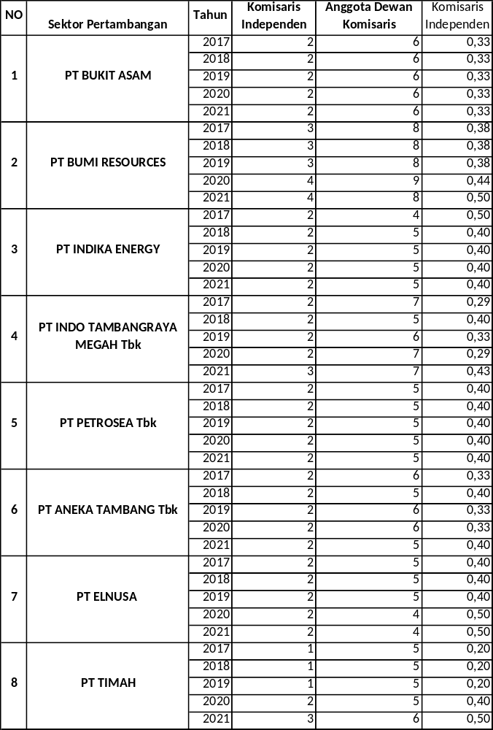
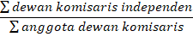
Lampiran 5. Perhitungan Kepemilikan Manajerial
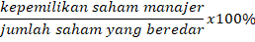
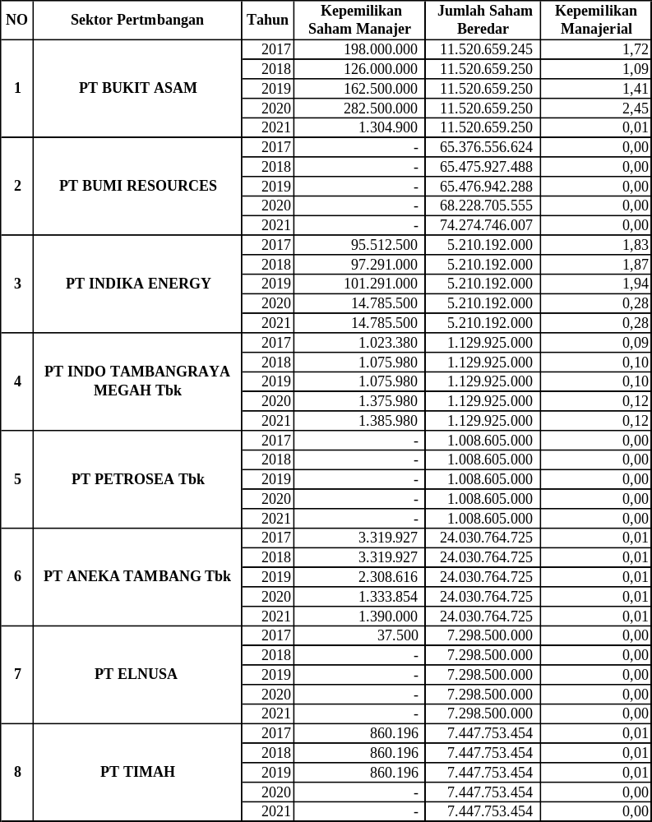

Lampiran 6. Perhitungan Ukuran Perusahaan
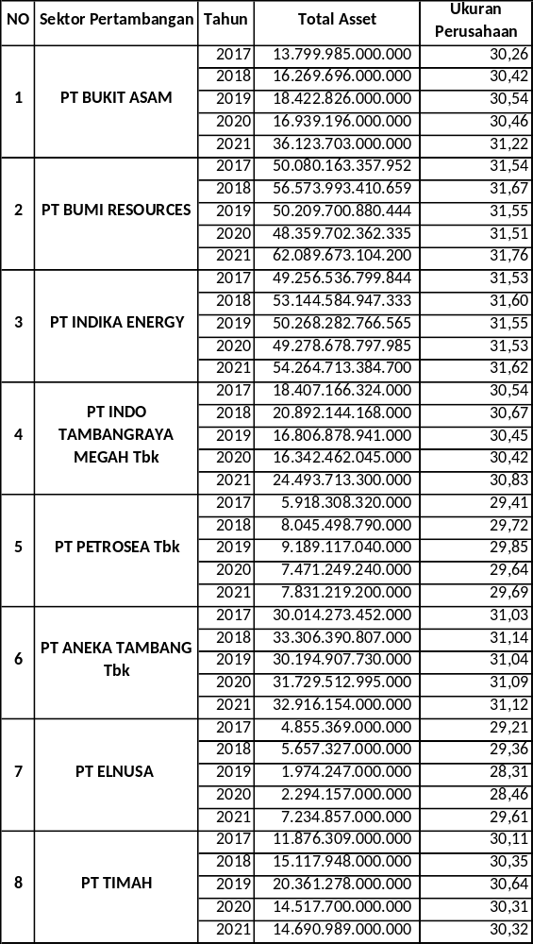
Ukuran Perusahaan = Ln (Total Aktiva)

Lampiran 7. Perhitungan Pengungkapan CSR
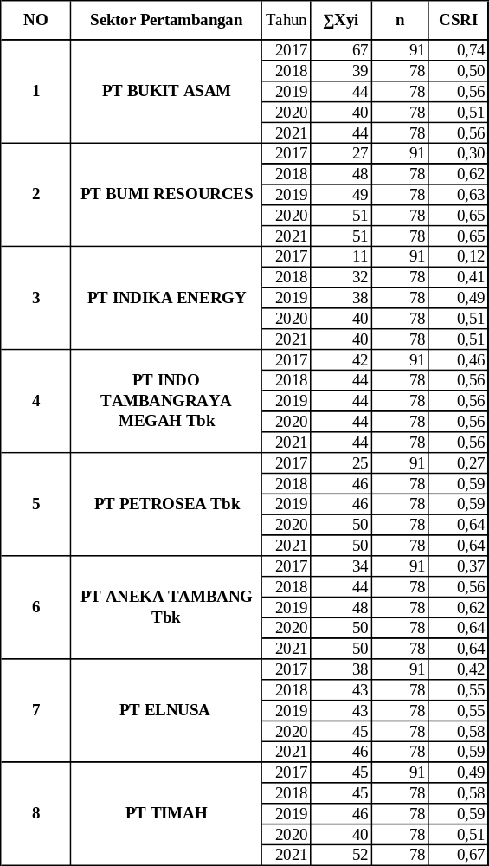
$CSRIj=\frac{∑Xij }{nj}$

